Министерство здравоохранения республики беларусь учреждение образования витебский государственный ордена дружбы народов медицинский университет
УО «ВГМУ»
кафедра промышленной технологии с курсом ФПК и ПК

Утверждаю
Ректор УО «ВГМУ»
______________ В.П. Дейкало
(подпись)
___________________
(дата утверждения)

Методические указания
по выполнению контрольных работ
По промышленной технологии
Лекарственных средств

для специальности:

1 – 79 01 08 фармация ;
(наименование специальности)

Хишова О.М., Дубашинская Н.В.

2012
УДК 655.51 (075.8)
ББК 76.16
Э 15

Рекомендовано к изданию Центральным учебно-методическим советом ВГМУ
(протокол № 4 от 26 апреля 2012 г.)

Р Е Ц Е Н З Е Н Т:

Родионова Р.А., зав. кафедрой фармацевтической химии с курсом ФПК и ПК,
доцент УО «ВГМУ»
Котляр С.И., доцент кафедры промышленной технологии с курсом ФПК и ПК УО «ВГМУ»

Хишова, О.М.
Методические указания по выполнению контрольных работ по промышленной технологии лекарственных средств: пособие / О.М. Хишова, Н.В. Дубашинская. – Витебск: ВГМУ, 2012 – 96 с.

ISBN 978-985-466-519-1

В пособии представлены вопросы по промышленной технологии лекарственных средств для выполнения контрольных работ. Приведены общие методические указания для решения задач на разведение и укрепление растворов, кислот, аммиака и спирта этилового.
Освещены вопросы, касающиеся технологических регламентов производства. Представлены расчеты составления материального баланса. Показан пример описания технологического процесса при производстве пластыря свинцового простого. Освещены некоторые вопросы стандартизации лекарственных средств.
Методические рекомендации разработаны для студентов 5 курса заочного отделения фармацевтического факультета.

УДК 665.51 (075.8)
ББК 76.16

ISBN 978-985-466-519-1 © Хишова О.М., Дубашинская Н.В., 2012
© УО «Витебский государственный
медицинский университет, 2012

Учебный план
- Самостоятельное изучение теоретического курса по учебникам и другим пособиям.
- Выполнение контрольных работ (2 работы).
- Посещение лекций и лабораторных занятий во время лабораторно-экзаменационной сессии.
- Выполнение лабораторных работ.
- Сдача курсового экзамена по предмету.

Введение
Фармацевтическая технология является составной частью фармацевтической науки, которая представляет собой систему научных знаний об изыскании, свойствах, производстве, анализе, хранении, реализации фармацевтической продукции.
Основные задачи фармацевтической технологии:
- разработка технологических основ и методов производства новых лекарственных субстанций и средств;
- совершенствование существующих лекарственных средств (ЛС);
- поиск, изучение и использование в производстве ЛС новых вспомогательных веществ;
- изучение стабильности и установление сроков годности лекарственных веществ и ЛС;
- изучение эффективности технологического процесса, основными показателями которой являются: удельный расход сырья, энерго- и трудозатраты на единицу продукции; выход и качество готовой продукции; интенсивность процесса; себестоимость продукции.
Задача фармацевтической технологии как науки – изучение закономерностей проявления физических, химических и механических свойств ЛС, а также экономичности их производства.
Фармацевтическая технология базируется на теоретических положениях физики, химии, математики, биологии, а также фармакогнозии, фармацевтической химии, организации и экономики фармации.
Вместе с другими профилирующими фармацевтическими дисциплинами фармацевтическая технология играет важную роль в формировании специалиста-провизора по специальности "Фармация".
Целью изучения дисциплины является формирование представлений, знаний, умений, навыков производства и разработки ЛС в различных лекарственных формах, а также организации фармацевтических производств в аптеках, малых, средних, и крупных промышленных предприятиях.
Задачами фармацевтической технологии как профильной учебной дисциплины являются:
-обучение студентов теоретическим основам технологических процессов производства ЛС и профессиональной деятельности провизора-технолога;
-приобретение студентами профессиональных умений и навыков производства лекарственных форм и их стандартизации, как в аптеках, так и на промышленных фармацевтических предприятиях;
-выработка у студентов способности совершенствовать фармацевтическую технологию и разрабатывать новые способы производства ЛС периодического, пролонгированного и направленного действия;
-обучение студентов методологии и умению разрабатывать нормативную документацию на производство ЛС.

Методические указания составлены на основе типовой учебной программы для высших учебных заведений по специальности 1-79 01 08 Фармация, утвержденной Министерством образования Республики Беларусь (регистрационный номер ТД- L 208 от 11.11.2010 г.) и учебным планом.
Изучение материала должно осуществляться по программе в определенной последовательности: определение, характеристика, требования к лекарственным формам и отдельным лекарственным средствам, их реализация, стадии технологического процесса, влияние технологических факторов на биодоступность лекарственных средств, стабильность, современный вид упаковки, оценка качества и перспективы дальнейшего совершенствования технологии.
Изучаемый материал желательно конспектировать, оставляя в конспекте место для последующих дополнений. При проработке материала, связанного с устройством и работой аппаратов и машин, следует научиться понимать чертежи схем, распознавать машины и аппараты по фотографиям.
По окончании изучения раздела программы следует переходить к выполнению контрольной работы. Ответы на вопросы контрольных работ должны быть точными, исчерпывающими и краткими. Не желательно давать ответ на вопрос путем цитирования учебника, а также уклоняться от прямого ответа на поставленный вопрос. При описании технологии лекарственных средств целесообразно придерживаться последовательности изложения в соответствии с разделами регламента производства.
Объем контрольной работы не должен превышать объема ученической тетради. Работа должна быть написана четким разборчивым почерком (или набрано на компьютере, шрифт Times New Roman, размер – 14 поля по периметру - 2,5 см), в рукописном варианте на каждой странице надо оставить поля около 3-4 см для замечаний рецензента. Рисунки аппаратов, машин и аппаратурных схем с обязательным использованием элементарных чертежных принадлежностей. В конце работы необходимо приводить список использованной литературы.
На всех контрольных работах и учебной переписке должно быть указано: номер работы, номер варианта, шифр, фамилия, имя, отчество студента, его адрес и дата выполнения работы.
Выполнение контрольных работ должно соответствовать календарному графику, установленному деканатом фармацевтического факультета.

Методические указания
к контрольной работе № 1
Для выполнения контрольной работы № 1 необходимо проработать материал по следующим разделам Типовой учебной программы для высших учебных заведений по специальности 1 – 79 01 08 Фармация «Фармацевтическая технология»: «Развитие промышленного производства ЛС в Республике Беларусь. Общие принципы организации производства ЛС на фармацевтических предприятиях Правила GMP, GLP, GCP. Общие понятия о машинах и аппаратах. Охрана труда и техника безопасности»;
«Энергия в производственных процессах. Тепловые процессы. Водяной пар как теплоноситель. Теплообменные аппараты»;
«Порошки и сборы. Измельчение и классификация порошков. Технологические схемы производства сложных порошков и сборов. Аппаратура»;
«Таблетки. Характеристика. Виды таблеток. Требования Государственной Фармакопеи Республики Беларусь. Аппаратура. Теоретические основы таблетирования. Характеристика таблеточных машин. Изучение физико-химических и технологических свойств порошков и гранулятов»;
«Вспомогательные вещества, используемые в производстве таблеток. Технологическая схема производства таблеток»;
«Прямое прессование. Производство таблеток без гранулирования. Тритурационные таблетки»;
«Производство таблеток с применением гранулирования»;
«Покрытие таблеток оболочками. Гранулы. Драже. Оценка качества таблеток. Высвобождение ЛС из таблеток»;
«Составление нормативной документации на производство таблеток»;
«ЛС для парентерального применения. Требования к лекарственным средствам для инъекций. Условия промышленного производства. Характеристика растворителей для инъекционных ЛС: водные, неводные, смешанные. Ампульное стекло. Производство ампул, шприц-тюбиков»;
«Исследование качества ампульного стекла. Мойка ампул»;
«Производство ампулированных растворов. Наполнение, запайка и стерилизация. Этикетирование. Оценка качества растворов в ампулах. Комплексная механизация и автоматизация ампульного производства»;
«Особенности частной технологии растворов для инъекций в ампулах. Инфузионные растворы. Производство растворов для инъекций в ампулах»;
«Оценка влияния технологических факторов на качество растворов для инъекций»;
«Составление нормативной документации на производство инъекционных лекарственных форм»;
«Лекарственные формы для глаз. Глазные пленки. Стерильные суспензии, эмульсии, порошки и таблетки»;
«Пластыри. Классификация. Производство пластырей и горчичников»;
«Производство аэрозолей».

КОНТРОЛЬНАЯ РАБОТА №1

- Значение лекарственных средств в лекарственном обеспечении населения. История развития промышленного производства лекарственных средств в Республике Беларусь.
- Задачи технологии и перспективы развития промышленного производства лекарственных средств.
- Расширение номенклатуры лекарственных средств промышленного производства и создание новых лекарственных форм.
- Необходимые условия для переноса производства лекарственных средств в промышленные условия.
- Организация производства на фармацевтических предприятиях. Разделение труда.
- Основные понятия: технологический процесс (периодический, непрерывный и комбинированный). Стадия производства. Технологическая операция. Производственный поток.
- Общие понятия: сырье, ингредиенты, валидация, полуфабрикаты, готовый продукт, отходы и отбросы производства. Производственный брак.
- Материальный баланс, значение для производства. Формы составления материального баланса.
- Технологический выход, трата, расходные коэффициенты и расходные нормы. Технологическая пропись.
- Энергетический баланс. Формы составления и его значение в производственном процессе.
- Планирование технологического процесса.
- Регламент производства. Виды регламентов.
- Структура регламента, характеристика его разделов.
- Характеристика GMP - правил организации производства ЛС (ВОЗовских, Европейских), а также белорусских правил организации производства лекарственных средств: общие положения, терминология, комплекс мер по гарантии качества, подготовка производства, персонал, помещения, оборудование, материалы, документация, правила производства и контроль качества.
- Общие понятия о машинах. Двигатели. Передаточные и исполнительные механизмы.
- Механизмы преобразования движения.
- Общие понятия об аппаратах. Основные характеристики аппаратов.
- Охрана труда и техника безопасности на фармацевтических предприятиях.
- Измельчение. Теоретические основы измельчения. Виды измельчения. Значение процесса измельчения для приготовления порошков и других лекарственных форм (суспензий, мазей, суппозиториев). Влияние размера частиц на терапевтическую активность лекарственных средств.
- Особенности измельчения растительных материалов. Траворезки. Корнерезки.
- Машины для измельчения: раздавливающие и истирающие. Валки. Мельница «Эксцельсиор». Основы работы истирающих машин.
- Ударные мельницы. Молотковые мельницы. Струйные мельницы.
- Характеристика и принцип работы шаровых и вибрационных мельниц.
- Ударноцентробежные мельницы. Дисмембраторы. Дезинтеграторы. Основы и режим работы. Техника безопасности.
- Классификация измельченных материалов. Однородность и степень измельчения порошков, их значение.
- Машины для ситовой классификации. Качающиеся сита. Инерционные сита. Вибрационные сита.
- Производительность сит. Трибоэлектрические явления при просеивании. Техника безопасности при просеивании.
- Характеристика сборов как лекарственной формы. Классификация сборов.
- Особенности измельчения растительных материалов при производстве сборов, в зависимости от назначения.
- Технологическая схема производства и номенклатура сборов промышленного производства. Прессованные сборы.
- Характеристика порошков промышленного производства. Технологическая схема производства порошков в промышленных условиях.
- Сложные порошки (карловарская соль, порошок щелочной для полоскания, порошок солодкового корня сложный). Состав и технология получения.
- Фасовка и упаковка порошков. Оценка качества порошков.
- Таблетки. Характеристика, классификация таблеток.
- Какие технологические характеристики фармацевтических субстанций оказывают влияние на таблетирование и как они определяются?
- Какие требования к таблеткам предъявляет ГФ РБ?
- Прессование. Теоретические основы таблетирования.
- Характеристика таблеточных машин.
- Основные группы вспомогательных веществ, применяемые в производстве таблеток: разбавители (наполнители), разрыхляющие, склеивающие, антифрикционные, красители, пролонгаторы. Характеристика, номенклатура.
- Влияние вспомогательных веществ на терапевтическую эффективность лекарственных средств в таблетках.
- Прямое прессование. Способы и приемы подготовки фармацевтических субстанций к прямому прессованию.
- Тритурационные таблетки. Характеристика. Производство.
- Стадии технологического процесса производства таблеток. Подготовка фармацевтических субстанций и вспомогательных веществ. Смешивание ингредиентов, входящих в состав таблеток.
- Гранулирование. Значение гранулирования. Способы гранулирования. Сферонизация гранул.
- Аппаратура и оборудование для получения и сушки гранул. Грануляторы-сушилки типа СГ-30.
- Влияние связывающих веществ и способов гранулирования на биологическую доступность таблеток.
- Опудривание гранулята и прессование.
- Однородность содержания действующего вещества в единице дозированного лекарственного средства (ОСДВ).
- Как определяется распадаемость таблеток и нормы времени распадаемости для обычных таблеток и покрытых оболочками, в т.ч. кишечно-растворимыми оболочками?
- Тест «Растворение» для твердых дозированных форм.
- Механизмы всасывания действующих веществ из таблеток.
- Влияние фармацевтических факторов на всасывание и биологическую доступность действующих веществ из таблеток.
- С какой целью таблетки покрывают оболочками?
- Виды таблеточных покрытий.
- Вспомогательные вещества для получения дражированных, пленочных и прессованных покрытий.
- Технология дражированных, пленочных и прессованных покрытий.
- Способы нанесения пленочных покрытий.
- Характеристика драже, гранул, спансул.
- Упаковка таблеток.
- Инъекционные лекарственные формы промышленного производства. Требования ГФ РБ к лекарственным средствам для парентерального применения.
- Требования к помещениям, оборудованию для производства инъекционных лекарственных форм. Классы чистоты помещений.
- Растворители для инъекционных растворов. Деминерализованная вода. Вода очищенная. Вода высокоочищенная. Способы получения: ионный обмен, электродиализ, обратный осмос.
- Получение воды для инъекций в промышленных условиях. Аппаратура. Колонные, термокомпрессионные дистилляторы.
- Неводные растворители и сорастворители. Жирные масла, спирты, эфиры, амиды.
- Характеристика ампул. Типы ампул. Состав, технические требования, классы стекла. Исследование гидролитической устойчивости стекла.
- Производство ампул. Подготовка стеклодрота: калибровка, мойка. Выделка ампул на полуавтоматах, отжиг.
- Подготовка ампул к наполнению. Вскрытие ампул. Вакуумная и шприцевая мойка ампул. Сушка и стерилизация.
- Технологическая схема производства инъекционных растворов в промышленных условиях. Подготовка фармацевтических субстанций: перекристаллизация, стерилизация. Дополнительная очистка в процессе получения растворов.
- Очистка растворов от механических примесей. Фильтрующие материалы. Металлические, керамические, стеклянные, мембранные фильтры. Фильтры-грибки, фильтрующие установки ХНИХФИ.
- Наполнение ампул. Вакуумный (в том числе пароконденсационный) и шприцевой способы. Их особенности и недостатки. Аппараты для наполнения ампул. Запайка ампул. Автоматы для запайки, запайка ампул с газовой защитой. Контроль качества запайки.
- Способы стерилизации инъекционных растворов в ампулах, флаконах, шприц-тюбиках. Термические методы стерилизации. Химические методы стерилизации. Стерилизация фильтрованием. Радиационные методы стерилизации.
- Оценка качества готовой продукции. Проверка целостности ампул после запайки и стерилизации. Понятие о стерильной серии. Проверка апирогенности, величины рН растворов, цветности, количественного содержания действующих веществ.
- Виды механических загрязнений и причины их наличия в ампулах. Новообразования в ампулах. Контроль чистоты инъекционных растворов. Возможность объективного автоматического контроля чистоты инъекционных растворов в ампулах.
- Этикетирование ампул. Упаковка ампул. Автоматы для упаковки ампул.
- Комплексная механизация и автоматизация ампульного производства. Создание поточных линий.
- Пути стабилизации инъекционных растворов. Ассортимент стабилизаторов: кислоты, щелочи, антиоксиданты, антикатализаторы и др. Газовая защита. Консерванты.
- Особенности промышленного производства ампулированных растворов: кальция хлорида, магния сульфата, глюкозы, кальция глюконата, желатина, кислоты аскорбиновой, гексаметилентетрамина, эуфиллина, эрготала, новокаина. Масляные растворы камфоры, синтетических половых гормонов и их аналогов.
- Инфузионные растворы. Виды инфузионных растворов.
- Стерильные суспензии промышленного производства. Суспензии инсулина, кортикостероидов и др.
- Получение эмульсий для парентерального применения. Ультразвуковые установки.
- Порошки для стерильных растворов. Особенности технологии. Лиофилизация. Расфасовка порошков во флаконы и ампулы.
- Перспективы развития стерильных лекарственных форм. Пути повышения сроков годности.
- Пластыри. Определение. Характеристика пластырей. Классификация. Ассортимент вспомогательных веществ.
- Аппаратура для получения пластырных масс, намазывание и сушка пластырей (реактор, установка-УСПЛ-1).
- Номенклатура пластырей: простой свинцовый, эпиллиновый, мозольный. Состав и технология получения.
- Номенклатура пластырей: лейкопластырь, бактерицидный, перцовый. Состав и технология получения.
- Номенклатура пластырей. Жидкие пластыри: клеол, коллодий. Пластыри-аэрозоли. Состав и технология получения.
- Производство горчичников. Упаковка. Хранение.
- Аэрозоли. Классификация аэрозолей. Аэрозольные баллоны. Устройство. Пропелленты и вспомогательные вещества.
- Аэрозоли. Производство. Оценка качества аэрозольной упаковки. Номенклатура аэрозолей.
- Определить массу готового продукта по прописи для мази серной, рассчитанной на 1000 кг готового продукта, если средний расходный коэффициент для технологического процесса составляет 1,030. Начертить технологическую и аппаратурную схему производства, описать технологический процесс.
- Определить технологический выход, материальную трату и расходный коэффициент, если выход мази ксероформной по прописи на 1000 кг готового продукта составил 950 кг. Начертить технологическую и аппаратурную схему производства, описать технологический процесс.
- Составить рабочую пропись для получения 300 кг мази цинковой, если расходный коэффициент на стадии приготовления основы равен 1,005, на стадии введения действующих веществ в основу – 1,003, на стадии гомогенизации – 1,002. Начертить технологическую и аппаратурную схему производства, описать технологический процесс.
- При измельчении 100,0 кг цинка оксида получено 98,5 кг измельченного продукта. После стадии просеивания масса просева составила 82,0 кг, масса отсева – 15,5 кг. Составить уравнение материального баланса, рассчитать технологический выход, материальную трату и расходный коэффициент. Начертить технологическую и аппаратурную схему производства, описать технологический процесс.
- Составить рабочую пропись для получения 500 кг мази цинковой, если потери на стадии приготовления основы составили 5 кг, на стадии измельчения – 1,5 кг, на стадии введения действующих веществ в основу – 3 кг, на стадии гомогенизации – 2 кг. Начертить технологическую и аппаратурную схему производства, описать технологический процесс.
- Составить рабочую пропись для получения 500 кг мази цинковой, если потери на стадии приготовления основы составили 2%, на стадии измельчения – 3%, на стадии введения действующих веществ в основу – 1%, на стадии гомогенизации – 0,5%. Начертить технологическую и аппаратурную схему производства, описать технологический процесс.
- Составить рабочую пропись для получения раствора новокаина 0,5% - 2 мл № 1000, если потери на стадии приготовления раствора составили 1%, на стадии фильтрования – 2%, на стадии ампулирования – 3%. Начертить технологическую и аппаратурную схему производства, описать технологический процесс.
- Составить рабочую пропись для получения 1000 упаковок таблеток валерианы 0,2 № 10, если расходный коэффициент на стадии подготовки фармацевтических субстанций составил 1,007, на стадии получения массы для таблетирования – 1,005, на стадии таблетирования – 1,003. Начертить технологическую и аппаратурную схему производства, описать технологический процесс.
- Составить уравнение материального баланса, определить технологический выход, материальную трату и расходный коэффициент, если при производстве геля диклофенака натрия по прописи на 3000 кг готового продукта выход составил 2850 кг. Начертить технологическую и аппаратурную схему производства, описать технологический процесс.
- Составить рабочую пропись для получения раствора йода 5% - 10 мл № 1000, если потери на стадии приготовления раствора составили 2%, на стадии фильтрования – 1%, на стадии наполнения контейнеров – 3%. Начертить технологическую и аппаратурную схему производства, описать технологический процесс.

Методические указания
к контрольной работе № 2
Для выполнения контрольной работы № 2 необходимо проработать материал по следующим разделам Типовой учебной программы для высших учебных заведений по специальности 1 – 79 01 08 Фармация «Фармацевтическая технология»: «Медицинские растворы. Растворители. Алкоголеметрия. Интенсификация процесса растворения. Способы очистки растворов (отстаивание, фильтрование, центрифугирование). Стандартизация. Частная технология»;
«Приготовление медицинских растворов»;
«Разведение и укрепление растворов»;
«Особенности промышленного производства эмульсий и суспензий, мазей и паст. Аппаратура. Стандартизация. Частная технология»;
«Высвобождение лекарственных веществ из суспензионных мазей»;
«Производство суппозиториев и медицинских карандашей»;
«Производство ароматных вод и сиропов»;
«Медицинские капсулы. Вспомогательные вещества. Технологический процесс производства. Оценка качества. Производство медицинских капсул. Микрокапсулирование ЛС.»;
«Основные закономерности экстрагирования капиллярно-пористого сырья с клеточной структурой»;
«Галеновые препараты. Характеристика. История развития. Классификация»;
«Настойки. Характеристика настоек. Производство настоек. Оценка качества. Рекуперация и ректификация спирта»;
«Жидкие экстракты 1:1 и 1:2. Методы производства. Стандартизация. Приготовление жидких экстрактов и экстрактов концентратов»;
«Тепловые процессы. Использование водяного пара как теплоносителя. Теплообменники. Выпаривание. Выпаривание под вакуумом. Побочные явления при выпаривании и способы их преодоления»;
«Сушка. Статика и кинетика сушки. Характеристика сушилок. Сублимационная и распылительная сушка»;
«Густые и сухие экстракты. Технологическая схема производства. Способы получения первичной вытяжки. Очистка от балластных веществ»;
«Частная технология густых и сухих экстрактов. Производство жидких и сухих экстрактов-концентратов»;
«Масляные экстракты. Производство масляных экстрактов. ЛС из свежего растительного сырья. Препараты биогенных стимуляторов»;
«Новогаленовые препараты. Способы получения и очистки первичной вытяжки. Стандартизация. Частная технология»;
«Органопрепараты. Особенности животного сырья. Классификация и способы получения органопрепаратов для внутреннего и инъекционного применения. Стандартизация. Частная технология»;
«Составление нормативной документации на производство экстракционных препаратов».

КОНТРОЛЬНАЯ РАБОТА №2

- Приготовление растворов различными способами на химико-фармацевтических предприятиях (растворение, химическое взаимодействие). Растворение как диффузионно-кинетический процесс. Пути интенсификации процесса растворения: температурный и гидродинамический режим.
- Разделение жидкой и твердой фаз методом отстаивания. Сифонные устройства.
- Фильтрование. Типы фильтров и схемы фильтровальных установок.
- Центрифугирование. Основы работы и типы центрифуг.
- Перемешивание в жидких средах. Механическое перемешивание. Типы мешалок. Барботирование, гравитационное и пульсационное перемешивание.
- Классификация растворов (водные, спиртовые, масляные, глицериновые). Современная номенклатура растворов и перспективы ее расширения.
- Стандартизация и хранение медицинских растворов.
- Производство медицинских растворов: основной уксусно-алюминиевой соли, основного уксуснокислого свинца, спиртовых и водных растворов йода, йодинола, йодоната, спиртового раствора метиленовой сини, бриллиантовой зелени.
- Характеристика эмульсий и суспензий как лекарственных форм. Факторы, определяющие их устойчивость. Стабилизаторы.
- Технологическая схема промышленного производства эмульсий и суспензий.
- Диспергирование исходных компонентов в производстве суспензий и эмульсий. Применение ультразвука.
- Современный ассортимент эмульсий и суспензий. Оценка качества.
- Промышленное производство линиментов. Линименты синтомицина и стрептоцида.
- Мягкие лекарственные средства. Характеристика. Классификация.
- Мазевые основы. Требования, предъявляемые к основам, перспективы применения в промышленном производстве.
- Особенности производства мазей на фармацевтических предприятиях.
- Пасты: цинковая, салицилово-цинковая.
- Оценка качества мягких лекарственных средств.
- Технологическая схема производства мазей.
- Структурно-механические свойства мазей (реология). Оценка качества мазей в соответствии с ГФ РБ.
- Определение биологической доступности действующих веществ из мазей в опытах in vitro.
- Определение биологической доступности действующих веществ из мазей в опытах in vivo.
- Лекарственные средства для ректального и вагинального применения. Характеристика.
- Суппозитории, их характеристика.
- Вспомогательные вещества в производстве суппозиториев.
- Технологическое оборудование для производства и упаковки суппозиториев.
- Перспективы развития производства ректальных лекарственных форм: расширение ассортимента вспомогательных веществ, механизация и автоматизация производства и упаковки.
- Оценка качества суппозиториев.
- Желатиновые капсулы, их классификация, виды. Характеристика вспомогательных веществ, используемых в производстве желатиновых капсул.
- Способы производства медицинских капсул: погружение (макание), капельный, прессование.
- Автоматические линии для производства желатиновых капсул.
- Наполнение желатиновых капсул действующими веществами. Дозаторы: шнековые, поршневые, роторные.
- Ассортимент лекарственных средств в желатиновых капсулах промышленного производства. Стандартизация капсул: описание, подлинность, распадаемость, однородность массы содержимого капсул, однородность содержания действующих веществ, количественное определение, микробиологическая чистота.
- Факторы, влияющие на биологическую доступность действующих веществ в желатиновых капсулах. Ректальные и вагинальные капсулы.
- Перспективы развития производства медицинских капсул. Контейнеры, применение.
- Микрокапсулирование лекарственных средств. Основные способы получения микрокапсул. Вспомогательные вещества в производстве микрокапсул.
- Лекарственные формы из микрокапсул (капсулы, таблетки, суспензии).
- Перспективы развития производства микрокапсулированных лекарственных средств.
- Характеристика ароматных вод как лекарственных средств.
- Теоретические основы перегонки эфирных масел с водяным паром.
- Частная технология ароматных вод, получаемых методом перегонки и методом растворения.
- Горько-миндальная вода. Спиртовая вода кориандра. Мятная и укропная вода.
- Стандартизация и хранение ароматных вод.
- Характеристика сиропов. Классификация. Значение сиропов в лекарственном каталоге. Стандартизация сиропов. Хранение сиропов.
- Производство сиропов. Простой сахарный сироп.
- Лекарственные сиропы: алтейный, солодковый, пертуссин, холосас, сироп парацетамола и др.
- Этапы развития производства фитопрепаратов. Современные направления создания лекарственных средств на основе лекарственного растительного сырья.
- Характеристика сырья. Значение степени измельчения. Пористость и порозность сырья, коэффициент поглощения и вымывания.
- Факторы, влияющие на процесс экстрагирования: анатомическое (или гистологическое) строение растительного материала; степень и характер измельчения растительного материала; разность концентраций; температурный режим и длительность экстракции; природа экстрагента; вязкость экстрагента; поверхностно-активные вещества; гидродинамика слоя растительного сырья.
- Требования, предъявляемые к экстрагентам. Классификация и современный ассортимент экстрагентов. Перспективы использования сжиженных газов.
- Экстрагирование растительного сырья как массообменный процесс. Характеристика сырья. Значение степени измельчения. Пористость и порозность сырья, коэффициент поглощения и вымывания.
- Требования, предъявляемые к экстрагентам. Классификация и современный ассортимент экстрагентов. Перспективы использования сжиженных газов.
- Основные закономерности экстрагирования капиллярно-пористого сырья с клеточной структурой. Молекулярная и конвективная диффузия. Факторы, влияющие на полноту и скорость экстрагирования.
- Производство настоек. Классификация. Получение настоек. Мацерация, ремацерация, перемешивание экстрагента. Перколяция. Получение настоек растворением экстрактов. Номенклатура настоек.
- Очистка настоек (отстойники, фильтры). Стандартизация настоек. Определение концентрации спирта в настойках. Хранение настоек.
- Рекуперация и ректификация спирта. Рекуперация спирта из отработанного сырья вытеснением водой и перегонкой с водяным паром. Аппаратура.
- Основы ректификации. Устройство и принцип работы ректификационных установок. Получение и использование спирта ректификата и абсолютного спирта.
- Экстракты. Характеристика. Классификация.
- Характеристика жидких экстрактов. Методы получения жидких экстрактов.
- Номенклатура, частная технология и стандартизация жидких экстрактов.
- Характеристика жидких экстрактов-концентратов. Производство жидких экстрактов-концентратов горицвета, валерианы. Стандартизация.
- Оборудование, применяемое в производстве жидких экстрактов.
- Характеристика густых экстрактов. Номенклатура. Методы получения первичной вытяжки. Аппаратура и оборудование, применяемые в производстве густых экстрактов.
- Очистка вытяжек от балластных веществ. Сгущение вытяжек. Стандартизация.
- Частная технология густых экстрактов белладонны, солодки, валерианы, полыни, одуванчика и др.
- Общие понятия о процессе выпарки. Простая и вакуумная выпарка. Схемы вакуумной выпарки. Вакуум-выпарные аппараты и их типы: простые, циркуляционные, пленочные.
- Побочные явления при выпаривании: инкрустация, температурная депрессия, гидростатический эффект, брызгоунос, пенообразование. Преодоление возникающих затруднений. Расход тепла при вакуумной выпарке.
- Энергия в производственных процессах. Механическая, электрическая и тепловая энергия. Теплопередача, теплоносители.
- Нагревание дымовыми газами, электрическим током, водяным паром. Влажный, сухой насыщенный пар. Перегретый пар. Теплосодержание водяного пара. Способы нагревания «острым» и «глухим» водяным паром. Расход пара при нагревании.
- Теплообменные процессы периодического и непрерывного действия. Поверхностные и смесительные теплообменники.
- Характеристика, номенклатура сухих экстрактов.
- Технологическая схема производства сухих экстрактов.
- Методы получения первичной вытяжки: ремацерация, перколяция, реперколяция, противоточное экстрагирование. Диффузионные батареи. Экстракторы непрерывного действия.
- Очистка водных и спиртовых извлечений.
- Сушка в фармацевтическом производстве различных материалов сыпучих, вязких, пастообразных, жидких. Формы связи влаги с материалом. Статика и кинетика сушки. Факторы, определяющие процесс сушки: температура воздуха, влажность, влагосодержание, теплосодержание, аэродинамические условия, конструкция сушилок. Способы сушки.
- Контактные сушилки. Вакуум-сушильные шкафы, вакуум-вальцовые сушилки.
- Воздушные сушилки. Камерные, барабанные сушилки, в псевдоожиженном слое.
- Лиофильная сушка. Сублимационные и распылительные сушилки. Сушка инфракрасными лучами, токами высокой частоты.
- Стандартизация. Общие методы испытания экстрактов. Хранение экстрактов.
- Характеристика сухих экстрактов-концентратов. Получение и очистка первичной вытяжки. Стандартизация. Применение сухих концентратов и их хранение.
- Общая характеристика масляных экстрактов.
- Способы получения масляных экстрактов.
- Производство масла белены, масла зверобоя.
- Производство масла облепихи и шиповника.
- Характеристика новогаленовых – суммарных, максимально-очищенных препаратов.
- Способы очистки растительных вытяжек в производстве новогаленовых препаратов. Денатурация, спиртоочистка. Дробная очистка. Хроматографические методы очистки. Сорбция (адсорбция, абсорбция, хемосорбция). Промышленные адсорбенты. Жидкостная экстракция.
- Частная технология новогаленовых препаратов. Адонизид. Эрготал. Плантаглюцид.
- Стандартизация новогаленовых препаратов.
- Препараты из свежего и специально подготовленного растительного сырья (культуры растительных тканей). Соки сгущенные и не сгущенные. Извлечения из свежих растений.
- Особенности производства препаратов биогенных стимуляторов.
- Решить задачи:
- Приготовить 1000 г 8,3 % раствора хлористоводородной кислоты из 10 %.
- Приготовить 1 кг 8,3 % раствора хлористоводородной кислоты из 25 % и 3 % растворов.
- Сколько граммов 10 % раствора хлористоводородной кислоты потребуется для укрепления 300 г 1 % раствора, чтобы получить 8,3 % концентрацию?
- Показание ареометра при Т=35⁰ С для хлористоводородной кислоты равно 1,1200. Определить плотность и концентрацию этой кислоты при 20⁰ С.
- Рассчитать, какое количество воды следует прилить к 1,5 л спирта 95 %, чтобы получить спирт 45 %?
- Рассчитать, какое количество спирта 95 % и воды следует взять для приготовления 50 мл спирта 50 %?
- Сколько следует добавить воды к 15 кг раствора основного ацетата свинца с плотностью 1,350, чтобы получился раствор с плотностью 1,250?
- Сколько литров безводного этилового спирта при Т=20⁰ С содержится в 100 л спирта 87 %?
- Требуется получить 100 л спирта 45 %. Сколько нужно для этого смешать спирта 83 % и 30 %?
- Получить 20 кг спирта 10 % из спирта 80 % и 5 %.
92. Решить задачи:
- Приготовить 700 г 8,3 % раствора хлористоводородной кислоты из 18 %.
- Приготовить 20 кг 8,3 % раствора хлористоводородной кислоты из 25 % и 4 % растворов.
- Сколько граммов 5 % раствора хлористоводородной кислоты потребуется для разведения 1 кг 37 % раствора, чтобы получить 25 % концентрацию?
- Показание ареометра при Т=29⁰ С для хлористоводородной кислоты равно 1,1100. Определить плотность и концентрацию этой кислоты при 20⁰ С.
- Рассчитать, какое количество воды следует прилить к 4 л спирта 95 %, чтобы получить спирт 90 %?
- Рассчитать, какое количество спирта 95 % и воды следует взять для приготовления 60 мл спирта 90 %?
- Сколько литров воды следует добавить к 10 л раствора основного ацетата свинца с плотностью 1,250, чтобы получился раствор с плотностью 1,228?
- Сколько литров безводного этилового спирта при Т=20⁰ С содержится в 25 л спирта 40 %?
- Требуется получить 20 л спирта 70 %. Сколько нужно для этого смешать спирта 20 % и 90 %?
- Получить 150 кг спирта 40 % из спирта 96 % и 20 %.
93. Решить задачи:
- Приготовить 5 кг 8,3 % раствора хлористоводородной кислоты из 37 %.
- Приготовить 3 кг 5 % раствора хлористоводородной кислоты из 20 % и 1 % растворов.
- Сколько граммов 20 % раствора хлористоводородной кислоты потребуется для укрепления 3 кг 5 % раствора, чтобы получить 8,3 % концентрацию?
- Показание ареометра при Т=12⁰ С для хлористоводородной кислоты равно 1,060. Определить плотность и концентрацию этой кислоты при 20⁰ С.
- Рассчитать, какое количество воды следует прилить к 2 л спирта 95 %, чтобы получить спирт 50 %?
- Рассчитать, какое количество спирта 95 % и воды следует взять для приготовления 80 мл спирта 70 %?
- Сколько литров воды следует добавить к 30 л свинцового уксуса с плотностью 1,250, чтобы получился раствор с плотностью 1,225?
- Сколько литров безводного этилового спирта при Т=20⁰ С содержится в 12 л спирта 85 %?
- Требуется получить 100 л спирта 35 %. Сколько нужно для этого смешать спирта 70 % и 10 %?
- Получить 100 кг спирта 35 % из спирта 10 % и 69 %.

- Решить задачи:
  - Приготовить 500 г 8,3 % раствора хлористоводородной кислоты из 37 %.
  - Приготовить 500 г 8,3 % раствора хлористоводородной кислоты из 37 % и 5 % растворов.
  - Сколько граммов 3 % раствора хлористоводородной кислоты потребуется для разведения 500 г 37 % раствора, чтобы получить 8,3 % концентрацию?
  - Показание ареометра при Т=29⁰ С для хлористоводородной кислоты равно 1,040. Определить плотность и концентрацию этой кислоты при 20⁰ С.
  - Рассчитать, какое количество воды следует прилить к 2 л спирта 95 %, чтобы получить спирт 30 %?
  - Рассчитать, какое количество спирта 95 % следует взять для приготовления 20 мл спирта 30 %?
  - Сколько следует добавить воды к 10 кг свинцового уксуса с плотностью 1,260, чтобы получился раствор с плотностью 1,225?
  - Сколько литров безводного этилового спирта при Т=20⁰ С содержится в 50 л спирта 90 %?
  - Требуется получить 150 л спирта 48 %. Сколько нужно для этого смешать спирта 80 % и 20 %?
  - Получить 40 кг спирта 20 % из спирта 10 % и 35 %.
- Решить задачи:
  - Приготовить 2 кг 8,3 % раствора хлористоводородной кислоты из 37 %.
  - Приготовить 20 кг 8,3 % раствора хлористоводородной кислоты из 25 % и 5 % растворов.
  - Сколько граммов 8,3 % раствора хлористоводородной кислоты потребуется для укрепления 200 г 2 % раствора, чтобы получить 5 % концентрацию?
  - Показание ареометра при Т=21⁰ С для хлористоводородной кислоты равно 1,1150. Определить плотность и концентрацию этой кислоты при 20⁰ С.
  - Рассчитать, какое количество воды следует прилить к 2,5 л спирта 95 %, чтобы получить спирт 50 %?
  - Рассчитать, какое количество спирта 95 % и воды следует взять для приготовления 15 мл спирта 60 %?
  - Сколько следует добавить воды к 16 кг жидкости Бурова с плотностью 1,055, чтобы получился раствор с плотностью 1,040?
  - Сколько литров безводного этилового спирта при Т=20⁰ С содержится в 100 л спирта 67 %?
  - Требуется получить 100 л спирта 52 %. Сколько нужно для этого смешать спирта 83 % и 30 %?
  - Получить 50 кг спирта 45 % спирта из 78 % и 40 %.
- Решить задачи:
  - Приготовить 100 г 8,3 % раствора хлористоводородной кислоты из 25 %.
  - Приготовить 250 г 3 % раствора хлористоводородной кислоты из 8,3 % и 1 % растворов.
  - Сколько граммов 25 % раствора хлористоводородной кислоты потребуется для укрепления 500 г 5 % раствора, чтобы получить 8,3 % концентрацию?
  - Показания ареометра при Т=30⁰ С для хлористоводородной кислоты равны 1,1250. Определить плотность и концентрацию этой кислоты при 20⁰ С.
  - Рассчитать, какое количество воды следует прилить к 3 л спирта 95 %, чтобы получить спирт 40 %?
  - Рассчитать, какое количество спирта 95 % и воды следует взять для приготовления 30 мл спирта 40 %?
  - Сколько следует добавить воды к 8 кг жидкости Бурова с плотностью 1,050, чтобы получился раствор с плотностью 1,036?
  - Сколько литров безводного этилового спирта при Т=20⁰ С содержится в 100 л спирта 80 %?
  - Сколько литров этилового спирта крепостью 69 % и 21 % нужно смешать, чтобы получить 150 л этилового спирта 38 %?
  - Получить 65 кг спирта 40 % из спирта 72 % и 35 %.
- Решить задачи:
  - Приготовить 150 г 8,3 % раствора хлористоводородной кислоты из 20 %.
  - Приготовить 100 г 10 % раствора хлористоводородной кислоты из 37 % и 8,3 % растворов.
  - Сколько граммов 25 % раствора хлористоводородной кислоты потребуется для укрепления 1 кг 5 % раствора, чтобы получить 8,3 % концентрацию?
  - Показание ареометра при Т=25⁰ С для хлористоводородной кислоты равно 1,1600. Определить плотность и концентрацию этой кислоты при 20⁰ С.
  - Рассчитать, какое количество воды следует прилить к 4 л спирта 95 %, чтобы получить спирт 60 %?
  - Рассчитать, какое количество спирта 95 % и воды следует взять для приготовления 60 мл спирта 70 %?
  - Сколько следует добавить воды к 20 кг свинцового уксуса с плотностью 1,255, чтобы получился раствор с плотностью 1,230?
  - Сколько литров безводного этилового спирта при Т=20⁰ С содержится в 150 л спирта 92 %?
  - Требуется получить 100 л спирта 39 %. Сколько нужно для этого смешать спирта 76 % и 22 %?
  - Получить 120 кг спирта 35% из спирта 78 % и 5 %.
- Решить задачи:
  - Приготовить 500 г 8,3 % раствора хлористоводородной кислоты из 25 %.
  - Приготовить 3 кг 8,3 % раствора хлористоводородной кислоты из 25 % и 2 % растворов.
  - Сколько граммов 20 % раствора хлористоводородной кислоты потребуется для укрепления 900 г 3 % раствора, чтобы получить 8,3 % концентрацию?
  - Показание ареометра при Т=14⁰ С для хлористоводородной кислоты равно 1,0400. Определить плотность и концентрацию этой кислоты при 20⁰ С.
  - Рассчитать, какое количество воды следует прилить к 4 л спирта 95 %, чтобы получить спирт 40 %?
  - Рассчитать, какое количество спирта 95 % и воды следует взять для приготовления 90 л спирта 60 %?
  - Сколько следует добавить воды к 9 кг жидкости Бурова с плотностью 1,276, чтобы получился раствор с плотностью 1,226?
  - Сколько литров безводного этилового спирта при Т=20⁰ С содержится в 70 л спирта 30 %?
  - Требуется получить 100 л спирта 30 %. Сколько нужно для этого смешать спирта 96% и 20 %?
  - Получить 16 кг спирта 85 % из спирта 96 % и 15 %.
- Решить задачи:
  - Приготовить 1500 г 8,3 % раствора хлористоводородной кислоты из 20 %.
  - Приготовить 900 г 10 % раствора хлористоводородной кислоты из 25 % и 5 % растворов.
  - Сколько граммов 10 % раствора хлористоводородной кислоты потребуется для укрепления 350 г 2 % раствора, чтобы получить 5 % концентрацию?
  - Показание ареометра при Т=11⁰ С для хлористоводородной кислоты равно 1,080. Определить плотность и концентрацию этой кислоты при 20⁰ С.
  - Рассчитать, какое количество воды следует прилить к 3 л спирта 95 %, чтобы получить спирт 60 %?
  - Рассчитать, какое количество спирта 95 % и воды следует взять для приготовления 90 мл спирта 80 %?
  - Сколько литров воды нужно добавить к 25 л жидкости Бурова с плотностью 1,060, чтобы получился раствор с плотностью 1,036?
  - Сколько литров безводного этилового спирта при Т=20⁰ С содержится в 421 л спирта 54 %?
  - Требуется получить 150 л спирта 52 %. Сколько нужно для этого смешать спирта 70 % и 8 %?
  - Получить 100 кг спирта 69 % из спирта 72 % и 45 %.
- Решить задачи:
  - Приготовить 300 г 8,3 % раствора хлористоводородной кислоты из 25 %.
  - Приготовить 150 г 8,3 % раствора хлористоводородной кислоты из 20 % и 3 % растворов.
  - Сколько граммов 37 % раствора хлористоводородной кислоты потребуется для укрепления 300 г 3 % раствора, чтобы получить 8,3 % концентрацию?
  - Показание ареометра при Т=23⁰ С для хлористоводородной кислоты равно 1,1600. Определить плотность и концентрацию этой кислоты при 20⁰ С.
  - Рассчитать, какое количество воды следует прилить к 2 л спирта 95 %, чтобы получить спирт 70 %?
  - Рассчитать, какое количество спирта 95 % и воды следует взять для приготовления 40 мл спирта 80 %?
  - Сколько следует добавить воды к 14 кг раствора основного ацетата алюминия с плотностью 1,049, чтобы получился раствор с плотностью 1,036?
  - Сколько литров безводного этилового спирта при Т=20⁰ С содержится в 100 л спирта 58 %?
  - Требуется получить 150 л спирта 42 %. Сколько нужно для этого смешать спирта 90 % и 22 %?
  - Получить 180 кг спирта 35 % из спирта 80 % и 15 %.
ОБЩИЕ МЕТОДИЧЕСКИЕ УКАЗАНИЯ

РЕШЕНИЕ ЗАДАЧ НА РАЗВЕДЕНИЕ И УКРЕПЛЕНИЕ РАСТВОРОВ

Растворы представляют собой жидкие гомогенные системы, в которых одно или несколько действующих веществ равномерно распределены в среде другого. В зависимости от природы растворителя различают растворы водные и неводные. Неводные растворы в зависимости от свойств растворителя подразделяются на неводные растворы на летучих (спиртовые) и нелетучих растворителях (глицериновые, масляные).
Производство растворов осуществляется растворением фармацевтических субстанций и вспомогательных веществ в соответствующем растворителе. Производство некоторых растворов основано на химических взаимодействиях.
В фармацевтической практике для обозначения концентрации растворов используются различные способы:
1. Массовая концентрация – это отношение массы растворенного вещества к массе раствора. Для обозначения массовой концентрации используется процент по массе % (м/м) – это количество вещества в граммах в 100 граммах раствора.

масса растворенного вещества
С % (м/м) = ------------------------------------------ ∙ 100%
масса раствора

2. Объемная концентрация – это отношение объема растворенного вещества к объему раствора. Для обозначения объемной концентрации используется процент по объему % (об/об) – это количество вещества в миллилитрах в 100 миллилитрах раствора.

объем растворенного вещества
С % (об/об) = ------------------------------------------ ∙ 100%
объем раствора

3. Массо-объемная концентрация – это отношение массы растворенного вещества к объему раствора. Для обозначения массо-объемной концентрации используется процент по массо-объему % (м/об) – это количество вещества в граммах в 100 миллилитрах раствора.

масса растворенного вещества
С % (м/об) = ------------------------------------------ ∙ 100%
объем раствора

4. Молярная концентрация – это отношение количества растворенного вещества к объему раствора, обозначается моль/л.

количество растворенного вещества
М (моль/л) = --------------------------------------------------
объем раствора

5. Плотность (ρ) – это отношение массы вещества к его объему при температуре 20^{о}С, представляет собой массу единицы объема вещества (раствора) и выражается в кг/м³ или чаще в г/см³ (1 кг/м³ = 10⁻³ г/см³).

масса вещества (раствора)
ρ (10⁻³ г/см³) = ---------------------------------------
объем вещества (раствора)

В фармацевтической практике для определения плотности жидкостей используются следующие методы.
Метод 1. Применяют в случае определения плотностей жидкостей с точностью до 0,001.
Чистый сухой пикнометр взвешивают с точностью до 0,0002 г, заполняют при помощи сухой воронки водой Р чуть выше метки, закрывают пробкой выдерживают на протяжении 20 мин в термостате, в котором поддерживают постоянную температуру воды 20^{о}С с точностью до 0,1^{о}С. При этой температуре уровень воды в пикнометре доводят до метки, быстро отбирая избыток воды при помощи пипетки или свернутой в трубку полоски фильтровальной бумаги. Пикнометр снова закрывают пробкой и выдерживают в термостате еще 10 мин, проверяя положение мениска по отношению к метке. Затем пикнометр вынимают из термостата, фильтровальной бумагой вытирают внутреннюю поверхность шейки пикнометра, а также весь пикнометр снаружи, оставляют под стеклом весов на протяжении 10 мин и взвешивают с точностью, указанной выше.
Пикнометр освобождают от воды, высушивают, ополаскивая последовательно спиртом и эфиром (сушить пикнометр путем нагревания не допускается), удаляют остаток эфира продуванием воздуха, заполняют пикнометр испытуемой жидкостью и затем проводят те же операции, что и с водой Р.
Плотность ρ₂₀ (г/см³) вычисляют по формуле:

(m₂ – m) ∙ 0,99703
ρ₂₀ = --------------------------------------- + 0,0012
m₁ – m

где m – масса пустого пикнометра, в граммах;
m₁ – масса пикнометра с водой Р, в граммах;
m₂ – масса пикнометра с испытуемой жидкостью, в граммах;
0,99703 – значение плотности воды при 20^{о}С (г/см³, с учетом плотности воздуха);
0,0012 – плотность воздуха при 20^{о}С и барометрическом давлении 1011 гПа (760 мм рт. ст.).
Метод 2. Применяют в случае определения плотностей жидкостей с точностью до 0,01.
Испытуемую жидкость помещают в цилиндр и при температуре жидкости 20^{о}С осторожно опускают в нее чистый сухой ареометр, шкала которого позволяет определить ожидаемую величину плотности. Ареометр не выпускают из рук, пока не станет очевидным, что он плавает; при этом необходимо следить, чтобы ареометр не касался стенок и дна цилиндра. Отсчет плотности проводят через 3 – 4 мин после погружения ареометра по делению на шкале, соответствующему нижнему мениску жидкости (при отсчете глаз должен быть на уровне мениска).
Примечания:
Определение плотности сильнолетучих веществ ареометром не допускается;
В случае определения темноокрашенных жидкостей отсчет производят по верхнему мениску.

Если определение проводилось при 20^{о}С, то мы получили истинное значение плотности. Если же в момент определения температура жидкости не равнялась 20^{о}С, то вследствие изменения плотности жидкости под влиянием температуры необходимо вносить соответствующую поправку. В данном случае используем формулу:
ρ₂₀ = ρ_{t} + α(t – 20)
где t – температура жидкости в момент определения плотности;
α – поправочный коэффициент, который показывает изменение плотности жидкости при изменении температуры на 1^{о}С.

Зависимость плотностей водных растворов хлористоводородной кислоты и аммиака от концентраций (при температуре 20^{о}С)

Растворы кислоты хлористоводородной

% | ρ | % | ρ | % | ρ
0,0 | 0,9982 | 14,0 | 1,0675 | 28,0 | 1,1392
1,0 | 1,0032 | 15,0 | 1,0725 | 29,0 | 1,1443
2,0 | 1,0082 | 16,0 | 1,0776 | 30,0 | 1,1493
3,0 | 1,0132 | 17,0 | 1,0827 | 31,0 | 1,1544
4,0 | 1,0181 | 18,0 | 1,0878 | 32,0 | 1,1593
5,0 | 1,0230 | 19,0 | 1,0929 | 33,0 | 1,1643
6,0 | 1,0279 | 20,0 | 1,0980 | 34,0 | 1,1691
7,0 | 1,0327 | 21,0 | 1,1031 | 35,0 | 1,1741
8,0 | 1,0376 | 22,0 | 1,1083 | 36,0 | 1,1789
9,0 | 1,0425 | 23,0 | 1,1135 | 37,0 | 1,1837
10,0 | 1,0474 | 24,0 | 1,1187 | 38,0 | 1,1885
11,0 | 1,0526 | 25,0 | 1,1239 | 39,0 | 1,1933
12,0 | 1,0574 | 26,0 | 1,1290 | 40,0 | 1,1980
13,0 | 1,0624 | 27,0 | 1,1342

Значения α

ρ_{t} | α | ρ_{t} | α | ρ_{t} | α
1,0000 | 0,00021 | 1,0600 | 0,00036 | 1,1200 | 0,00052
1,0200 | 0,00026 | 1,0800 | 0,00041 | 1,1400 | 0,00057
1,0400 | 0,00031 | 1,1000 | 0,00046 | 1,1600 | 0,00064
 |  |  |  | 1,1800 | 0,00070

Растворы аммиака

% | ρ | % | ρ | % | ρ
0,0 | 0,9982 | 12,0 | 0,9501 | 24,0 | 0,9101
1,0 | 0,9939 | 13,0 | 0,9466 | 25,0 | 0,9070
2,0 | 0,9895 | 14,0 | 0,9430 | 26,0 | 0,9040
3,0 | 0,9852 | 15,0 | 0,9398 | 27,0 | 0,9010
4,0 | 0,9811 | 16,0 | 0,9362 | 28,0 | 0,8980
5,0 | 0,9770 | 17,0 | 0,9329 | 29,0 | 0,8950
6,0 | 0,9730 | 18,0 | 0,9295 | 30,0 | 0,8920
7,0 | 0,9690 | 19,0 | 0,9261 | 31,0 | 0,8890
8,0 | 0,9651 | 20,0 | 0,9229 | 32,0 | 0,8860
9,0 | 0,9612 | 21,0 | 0,9195 | 33,0 | 0,8828
10,0 | 0,9575 | 22,0 | 0,9164 | 34,0 | 0,8799
11,0 | 0,9539 | 23,0 | 0,9131 | 35,0 | 0,8765

Значения α

ρ_{t} | α | ρ_{t} | α | ρ_{t} | α
1,0000 | 0,00020 | 0,9500 | 0,00036 | 0,9000 | 0,00060
0,9900 | 0,00019 | 0,9400 | 0,00041 | 0,8900 | 0,00063
0,9800 | 0,00022 | 0,9300 | 0,00044 | 0,8800 | 0,00066
0,9700 | 0,00026 | 0,9200 | 0,00050
0,9600 | 0,00030 | 0,9100 | 0,00056

Пример задачи.
Показание плотности кислоты хлористоводородной при температуре 25^{о}С по ареометру составило 1,1000. Определить плотность и концентрацию данной кислоты при 20^{о}С.
Алгоритм решения:
- По таблице находим значение α при ρ_{t} равной 1,1000. Это значение составляет 0,00046.
- По формуле определяем плотность кислоты хлористоводородной при 20^{о}С:
ρ₂₀ = 1,1000 + 0,00046(25 – 20) = 1,1023.
- По найденному значению ρ₂₀ по таблице находим концентрацию кислоты хлористоводородной при 20^{о}С. Поскольку точное значение концентрации в таблице отсутствует, используем интерполяцию.
1,1031 - 21%
1,1023 - х
1,0980 - 20%
0,0051 - 1
0,0008 - у
у = 0,16
х = 21 – 0,16 = 20,84(%)
Ответ: плотность хлористоводородной кислоты составила 1,1023, концентрация – 20,84% (при 20 ^{о}С).

Разведение кислот и щелочей
При разведении кислот и щелочей следует помнить, что концентрация их выражается в процентах по массе % (м/м), следовательно, все значения, которые подставляются в формулу или используются в правиле «креста», должны иметь массовую размерность.
Примеры задач.

Первый вариант

Сколько необходимо взять кислоты хлористоводородной 25% и воды, чтобы получить 500 г кислоты хлористоводородной 8,3%?
Алгоритм решения:
- Используем правило «креста», слева вверху записываем концентрацию крепкой кислоты, слева внизу – разбавителя (в случае с водой эта концентрация равна 0), в центре – требуемую концентрацию. Отнимаем по диагонали и записываем полученные значения, которые показывают, сколько необходимо взять массовых частей крепкой кислоты (значений справа вверху) и воды (значение справа внизу), чтобы получить требуемую концентрацию.
- Составляем пропорцию: если мы смешаем полученные массовые части, то получим 25 частей кислоты хлористоводородной 8,3%, а по условию задачи требуется получить 500 частей. Следовательно, крепкой кислоты надо взять х г, разбавителя – у г.

25 8,3 г х
8,3
0 16,7 г у
25 г 500

25 – 8,3
500 – х
х = 8,3 ∙ 500 / 25 = 166 (г);

25 – 16,7
500 – у
у = 16,7 ∙ 500 / 25 = 334 (г) или у = 500 – 166 = 334 (г).
Ответ: чтобы получить 500 г кислоты хлористоводородной 8,3% необходимо смешать кислоты хлористоводородной 25% 166 г и воды 334 г.

Второй вариант

В случае разбавления крепкой кислоты разбавленной задача решается по аналогии с предыдущим алгоритмом:
Сколько необходимо взять кислоты хлористоводородной 25% и 5%, чтобы получить 500 г кислоты хлористоводородной 8,3%?

25 3,3 г х
8,3
5 16,7 г у
20 г 500 г

20 – 3,3
500 – х
х = 3,3 ∙ 500 / 20 = 82,5 (г);

20 – 16,7
500 – у
у = 16,7 ∙ 500 / 20 = 417,5 (г) или у = 500 – 82,5 = 417,5 (г).
Ответ: чтобы получить 500 г кислоты хлористоводородной 8,3% необходимо смешать кислоты хлористоводородной 25% 82,5 г и кислоты хлористоводородной 5% 417,5 г.

Третий вариант

Необходимо разбавить 0,5 кг кислоты хлористоводородной 25% до концентрации 8,3%?
Если в условии задачи требуется развести или укрепить раствор, масса которого уже известна, до нужной концентрации, то алгоритм решения имеет следующий вид:
- Используя правило «креста», получаем количества массовых частей крепкой кислоты и разбавителя, которые необходимо взять, чтобы получить требуемую концентрацию.
- Составляем пропорцию: если мы смешаем полученные массовые части, то получим концентрацию 8,3%, а по условию задачи крепкой кислоты 500 частей. Следовательно, воды надо взять х г.

25 5,3 кг 0,5 кг
8,3
0 16,7 кг х

16,7 – 5,3
х – 0,5

х = 16,7 ∙ 0,5 / 5,3 = 1,6 (кг).
Ответ: чтобы разбавить 0,5 кг кислоты хлористоводородной 25% до концентрации 8,3% необходимо добавить 1,6 кг воды.

Разведение жидкостей с использованием их плотностей
С использованием плотности разводят жидкости, которые при разбавлении практически не подвергаются контракции (сиропы, основной ацетат свинца, основной ацетат алюминия, глицерин).
При разведении жидкостей по плотности следует помнить, что все значения, которые подставляются в формулу или используются в правиле «креста», должны иметь объемную размерность.
Примеры задач.

Первый вариант

Какое количество воды необходимо добавить к 10 л раствора основного ацетата свинца с плотностью 1,250, чтобы получить раствор с плотностью1,225?
Решение:
- Используя правило «креста», получаем количества объемных частей раствора с большей плотностью и разбавителя, которые необходимо взять, чтобы получить требуемый раствор (плотность воды принимаем равной 1).
- Составляем пропорцию: если мы смешаем полученные объемные части, то получим раствор с плотностью 1,225, а по условию задачи раствора с большей плотностью 10 объемных частей. Следовательно, воды надо взять х л.

1,250 0,225 л 10 л
1,225
1 0,025 л х

0,025 – 0,225
х – 10

х = 0,025 ∙ 10 / 0,225 = 1,11 (л).
Ответ: чтобы получить раствор основного ацетата свинца с плотностью 1,225 необходимо к 10 л раствора с плотностью 1,250 добавить 11,1 л воды.

Второй вариант

Какое количество воды необходимо добавить к 10 кг раствора основного ацетата свинца с плотностью 1,250, чтобы получить раствор с плотностью1,225?
Решение:
- Поскольку в условии задачи количество раствора основного ацетата свинца дано в килограммах, необходимо перевести его в объем, используя плотность.
- Используя правило «креста», получаем количества объемных частей раствора с большей плотностью и разбавителя, которые необходимо взять, чтобы получить требуемый раствор.
- Составляем пропорцию.
v = m/ρ
v = 10/1,250 = 8 (л)

1,250 0,225 л 8 л
1,225
1 0,025 л х

0,025 – 0,225
х – 8

х = 0,025 ∙ 8 / 0,225 = 0,89 (л).
Ответ: чтобы получить раствор основного ацетата свинца с плотностью 1,225 необходимо к 8 л раствора с плотностью 1,250 добавить 0,89 л воды.

Решение задач на разведение и укрепление спирта этилового

При разведении спирта необходимо помнить, что его концентрация выражается как процентом по объему, так и процентом по массе.
Объемная концентрация спирта обозначается: %, °, % (об/об).
Массовая концентрация спирта обозначается: % (м), % (м/м).
При решении задач на разведение или укрепление спирта пользуются расчетными формулами, правилом «креста», а также алкоголеметрическими таблицами.
Алкоголеметрические таблицы (Государственная фармакопея Республики Беларусь, том I, с 556 – 568):
Таблица 5.5.-1 – Соотношение между плотностью водно-спиртового раствора
Пользуясь данной таблицей, можно определить по плотности спирта его концентрацию в процентах по массе и по объему и, наоборот, зная концентрацию спирта, определить его плотность; перевести концентрацию спирта из массового процента в объемный или из объемного в массовый; найти количество граммов безводного спирта в 100 мл водно-спиртового раствора или количество миллилитров безводного спирта в 100 г водно-спиртового раствора (при 20 °С).
Примеры задач.
1. Показание плотности водно-спиртового раствора при температуре 20^{о}С по ареометру составило 0,9736. Определить концентрацию данного раствора.
Решение:
По таблице 5.5.-1 в столбце «плотность ρ₂₀» находим заданное значение плотности, затем в столбце «содержание этанола в водно-спиртовом растворе в процентах по объему» находим соответствующее ей значение концентрации процентах: 0,9736 – 20%.
Ответ: концентрация спирта 20% (при 20 ^{о}С).

2. Концентрация спирта равна 20%. Определите концентрацию данного спирта в процентах по массе.
Решение:
По таблице 5.5.-1 находим концентрацию данного спирта в процентах по объему и соответствующее ей значение концентрации процентах по массе: 20% - 16,21% (м/м).
Ответ: концентрация спирта 20% в процентах по массе составляет 16,21% (м/м) (при 20 ^{о}С).
Таблица 5.5.-2 – Количество (в граммах при 20 °С) воды и спирта разной концентрации, которые необходимо смешать, чтобы получить 1 кг спирта концентрации 30%, 40%, 50%,60%, 70%, 80%, 90% и 92%
Пример задачи:
Какое количество спирта 96% и воды надо взять, чтобы получить 10 кг спирта 70%?
Решение:
По таблице 5.5.-2 на пересечении строки «крепость взятого спирта в %» и столбца «70%» находим, что для получения 1 кг спирта 70% надо взять 665 г спирта 96% и 335 г воды. По условию задачи необходимо получить 10 кг спирта 70%, значит, составляем следующие пропорции:
665 - 1 335 - 1
х - 10 у - 10
х = 6650 у = 3350

Ответ: чтобы получить 10 кг спирта 70% необходимо взять 6,65 кг спирта 96% и 3,35 кг воды.

Таблица 5.5.-3 – Количество (в миллилитрах при 20 °С) воды и спирта разной концентрации, которые необходимо смешать, чтобы получить 1 л спирта концентрации 30%, 35%, 40%, 45%, 50%, 55%, 60%, 65%, 70%, 75%, 80%, 85%, 90%
Пример задачи:
Какое количество спирта 90% и воды надо взять, чтобы получить 500 мл спирта 40%?
Решение:
По таблице 5.5.-3 на пересечении строки «концентрация взятого спирта в %» и столбца «40%» находим, что для получения 1 л спирта 40% надо взять 444 мл спирта 90% и 581 мл воды. По условию задачи необходимо получить 500 мл спирта 40%, значит, составляем следующие пропорции:
444 - 1 581 - 1
х - 0,5 у - 0,5
х = 222 у = 290,5

Ответ: чтобы получить 500 мл спирта 40% необходимо взять 222 мл спирта 90% и 290,5 мл воды.

Таблица 5.5.-4 – Количество (в миллилитрах при 20 °С) воды и спирта разной концентрации, которые необходимо смешать, чтобы получить 1 л (при 20 °С) спирта концентрации 30%, 35%, 40%, 45%, 50%, 55%, 60%, 65%, 70%, 75%, 80%, 85%, 90%
Таблица аналогична таблице 5.5.-3, за исключением того, что концентрация разводимого спирта составляет от 95,1% до 96,5%.
Пример задачи:
Какое количество спирта 96,5% и воды надо взять, чтобы получить 2 л спирта40%?
Решение:
По таблице 5.5.-4 на пересечении строки «концентрация взятого спирта в %» и столбца «40%» находим, что для получения 1 л спирта 40% надо взять 414,5 мл спирта 96,5% и 615,3 мл воды. По условию задачи необходимо получить 2 л спирта 40%, значит, составляем следующие пропорции:
414,5 - 1 615,3 - 1
х - 2 у - 2
х = 829 у = 1230,6

Ответ: чтобы получить 2 л спирта 40% необходимо взять 829 мл спирта 96,5% и 1230,6 мл воды.

Таблица 5.5.-5 – Таблица для получения спирта различной крепости при 20°С
С помощью данной таблицы можно найти объем воды, который необходимо прилить к данному объему крепкого спирта, чтобы получить водно-спиртовой раствор требуемой концентрации.
Пример задачи:
Какое количество воды надо прилить к 50 мл спирта 95%, чтобы получить спирт 40%?
Решение:
По таблице 5.5.-5 на пересечении строки «концентрация взятого спирта в %» и столбца «40%» находим, что для получения спирта 40% надо прилить 1443 мл воды к 1000 мл спирта 95%. По условию задачи объем спирта 95% 50 мл, значит, составляем следующие пропорции:
1443 - 1000
х - 0,05
х = 72,15

Ответ: чтобы получить спирт 40% необходимо прилить 72,15 мл воды к 50 мл спирта 95%.

Таблица 5.5.-6 – Количество (в миллилитрах при 20 °С) воды и спирта концентрации 96,6% - 97,0%, которые необходимо смешать, чтобы получить 1 л (при 20 °С) спирта концентрации 40%, 70%, 80%, 90%, 95%
Таблица практически представляет собой продолжение таблицы 5.5.-4, задачи решаются по аналогии с вышеприведенным решением.

Смешивание спиртов различной концентрации
В промышленном производстве лекарственных средств часто приходится решать ряд практических задач, связанных со смешиванием спиртов различных концентраций.
Пример:
Необходимо получить 5л спирта 40% из спирта 95% и имеющегося в цеху отгона с концентрацией спирта 20%.
Решение:
Решаем по правилу «креста»:
95 20 х
40
20 55 у
75 5
Составляем пропорцию: 75 – 20
5 – х
х = 1,33 (л);

75 – 55
5 – у
у = 3,67 (л).
Далее, учитывая явление контракции, после отстаивания полученной смеси доводим объем до 5 л.
Ответ: чтобы получить 5 л 40% необходимо смешать 1,33 л спирта 95% и 3,67 л спирта 20% и после отстаивания довести объем водой до 5 л.

На практике чаще возникает ситуация с отвешиванием спирта по массе. В этом случае необходимо перевести концентрацию из объемного процента в массовый, а затем произвести расчеты по правилу «креста».
Пример:
Какое количество отгона с концентрацией спирта 20% необходимо добавить к 10 кг спирта 95%, чтобы получить спирт 40%?
Решение:
По алкоголеметрической таблице 5.5.-1 переводим объемный процент в массовый:
% (об/об) %(м/м)
95,01 92,42
95 х
94,96 92,35
0,05 0,07
0,01 у
у = 0,014
х = 92,42 – 0,014 = 92,41(% (м/м))

% (об/об) %(м/м)
40,04 33,33
40 х
39,91 33,22
0,13 0,11
0,04 у
у = 0,034
х = 33,33 – 0,034 = 33,30(% (м/м))

20% = 16,21% (м/м)
92,41 17,09 10
33,30
16,21 59,11 х

17,09 – 59,11
10 – х
х = 34,59 (кг)
Ответ: чтобы получить спирт 40% необходимо добавить 34,59 кг отгона с концентрацией спирта 20% к 10 кг спирта 95%.

Определение содержания безводного спирта в водно-спиртовой смеси
Пример:
Какое количество безводного спирта содержится в 30 л спирта 65%?
Решение:
Зная определение объемной концентрации, находим объем растворенного вещества спирта этилового безводного:

С % (об/об) ∙ объем раствора
объем растворенного вещества = -----------------------------------------
100%
v = 0,65 ∙ 30 = 19,5 (л)
m = 19,5 ∙ 0,78927 = 15,4 (кг)
Ответ: в 30 л спирта 65% содержится 19,5 л или 15,4 кг безводного (абсолютного) спирта.

Пример:
В цеху имеется 10 л спирта 85% и 33 кг отгона с концентрацией спирта 20%. Определить, сколько килограммов абсолютного спирта имеется в цеху.
Решение:
1. Находим, объем безводного спирта, который содержится в 10 л спирта 85%:
v = 0,85 ∙ 10 = 8,5 (л);
2. Переводим найденный объем в массу с учетом плотности безводного спирта (алкоголеметрическая таблица 5.5.-1):
m = 8,5 ∙ 0,78927 = 6,7 (кг);
3. 20% переводим в процент по массе (алкоголеметрическая таблица 5.5.-1):
20% = 16,21%(м/м);
4. Находим массу безводного спирта, который содержится в 33 кг 20% спирта:
m = 0,1621 ∙ 33 = 5,3 (кг);
5. Определяем общую массу, имеющегося в цеху абсолютного спирта:
m = 6,7 + 5,3 = 12 (кг).
Ответ: имеется 12 кг абсолютного спирта.
ТЕХНОЛОГИЧЕСКИЕ РЕГЛАМЕНТЫ ПРОИЗВОДСТВА. МАТЕРИАЛАНЫЙ БАЛАНС

Технологический регламент производства лекарственного средства – это документ, в котором описаны технологические методы производства, технические средства, условия и порядок выполнения технологических операций и упаковки, контроля качества, нормы исходного сырья и материалов, а также выхода промежуточной и готовой продукции применительно к конкретному объему производимого лекарственного средства.
Производственная рецептура лекарственного средства – это документ, в котором описан подробный состав лекарственного средства, нормы исходного сырья и материалов, а также выхода промежуточной и готовой продукции применительно к конкретному объему производимого лекарственного средства.
Технологическая инструкция производства лекарственного средства – это документ, устанавливающий порядок и правила выполнения технологических операций, с указанием допустимых предельных значений изменяемых и/или контролируемых параметров применительно к конкретному объему производимого лекарственного средства.
Инструкция по упаковке лекарственного средства – это документ, устанавливающий порядок и правила упаковки, нормы упаковочных материалов и выхода готовой продукции применительно к конкретному объему производимого лекарственного средства
Технологические регламенты производства разрабатываются на производство фармацевтической и микробиологической продукции.
В понятие фармацевтической продукции включают:
- синтетические лекарственные средства;
- антибиотики и другие лекарственные средства, получаемые методом микробиологического (биохимического) синтеза;
- лекарственные средства, получаемые методом химической трансформации антибиотиков и других продуктов биохимического синтеза или методом биохимического преобразования химических соединений;
- лекарственные средства, получаемые из растений, органов и тканей животных;
- дозированные формы и комбинированные средства;
- аминокислоты, витамины, коферменты и ферменты медицинского назначения;
- искусственные кровезаменители;
- бактериальные и вирусные препараты;
- реактивы и другие специальные препараты, применяемые в медицинской промышленности.
В понятие микробиологической продукции включают:
- белки кормового и пищевого назначения на основе переработки углеводного и углеводородного сырья;
- антибиотики, витамины и ферменты немедицинского назначения;
- аминокислоты кормовые;
- фурфурол и его производные;
- спирты одноатомные и многоатомные из сырья растительного происхождения;
- углекислоту различного назначения;
- лигнин и лигнопродукты;
- органические растворители;
- премиксы;
- средства защиты растений и бактериальные удобрения;
- другие продукты микробиологического производства;
- косметические средства.
В зависимости от стадии разработки продукции, степени освоения ее технологии производства или целей осуществляемых работ, технологические регламенты подразделяются на следующие типы:
- лабораторные;
- отпытно-промышленные;
- пусковые;
- промышленные;
- типовые промышленные.
Лабораторный регламент является технологическим документом, которым завершаются научные исследования в лабораторных условиях при разработке технологии производства нового вида продукции или нового технологического метода производства серийно выпускаемой продукции.
Лабораторный технологический регламент является основой для разработки опытно-промышленного регламента и составления исходных данных на проектирование опытно-промышленной установки, контрольно-измерительного и испытательного оборудования.
Опытно-промышленный регламент является технологическим документом, по которому осуществляется обработка технологии производства новых видов продукции и проведение опытно-технологических работ при освоении новой (усовершенствованной) технологии.
Пусковой регламент является технологическим документом, по которому осуществляется ввод в эксплуатацию и освоение вновь созданного промышленного производства продукции.
Промышленный регламент является технологическим документом действующего серийного производства товарной продукции.
Типовой технологический регламент является руководящим нормативным документом, устанавливающим типовые методы производства, нормы и нормативы, технические средства для процесса производства однородной группы продукции, обеспечивающие безопасность ведения работ и достижение оптимальных технико-экономических показателей.
Серийное производство продукции по типовому регламенту не осуществляют. Им руководствуются при составлении технологических регламентов производства конкретной продукции из числа однородной, на которую разработан типовой регламент.
Серийный выпуск товарной продукции осуществляется по промышленному регламенту.

Материальный баланс – это соотношение между массой исходных материалов, массой полученного готового продукта и массой материальных потерь, которое выражается следующим уравнение (уравнение материального баланса):

Σ G_{н} = Σ G_{к} + Σ G_{п}

где Σ G_{н} – масса исходных материалов,
Σ G_{к} – масса готового продукта,
Σ G_{п} – масса материальных потерь.

Уравнение материального баланса дает возможность получить такие важные характеристики технологического процесса как технологический выход, технологическая трата, расходный коэффициент.

Технологический выход – это отношение массы готового продукта к массе исходных продуктов, выраженное в процентах:

η = Σ G_{к} / Σ G_{н} ∙ 100%

Технологическая трата – это отношение массы материальных потерь к массе исходных продуктов, выраженное в процентах:

ε = Σ G_{п} / Σ G_{н} ∙ 100%

Расходный коэффициент – это отношение массы исходных продуктов к массе готового продукта:

К_{р} = Σ G_{н} / Σ G_{к}

Исходя из значения расходного коэффициента, рассчитываются расходные нормы на производство необходимого количества лекарственного средства и составляется рабочая пропись.

Материальный баланс составляется на единицу выпускаемой продукции, на один производительный поток или мощность производства в целом. Материальный баланс может приводиться в расчетной, графической или табличной формах и выполняться для отдельных стадий, операций или загрузок конкретных аппаратов.
Материальный баланс для новых производств составляется по данным проекта; для действующих – по доступным показателям работы производства в последний год перед утверждением регламента. Пересматривается материальный баланс только в случае включения (исключения) в технологический процесс операций или стадий, значительно влияющих на расход сырья или количество отходов.

Пример расчетной формы составления материального баланса.

Таблетки диклофенак-натрия 0,025 г, покрытые оболочкой.

Диклофенак-натрия 0,0250 г
Вспомогательных веществ
Сахар 0,03 г
Сахар молочный 0,02 г
Поливинилпирролидон
низкомолекулярный медицинский 0,0000014 г
Кальция стеарат 0,000001 г
Крахмал картофельный 0,025 г

Расчет на 100000 г, средняя масса таблетки 0,105 г
Диклофенак (1)
0,025 – 0,105
х - 100.000 х=23809.5
Сахар (2)
0,03 – 0,105
х - 100.000 х=28571.4
Сахар молочный (3)
0,02 - 0,105
х - 100.000 х=19047.6
Поливинилпирролидон
низкомолекулярный медицинский (4)
0,0000014 - 0,105
х - 100.000 х=1.333

Крахмал картофельный (5)
0,025 - 0,105
х - 100.000 х=23809.5
Кальция стеарат (6)
0,000001 - 0,105
х - 100.000 х=0.952

1 Стадия: получение массы для таблетирования (0,2)

1. 23809.5 - 100%
х - 0,2% х=47.619 23809,5-47,6199 = 23761,9

2. 28571.4 - 100%
х - 0,2% х=57.143 285711,4-57,143 = 28514,26

3. 19047.6 - 100%
х - 0,2% х=38.095 19047.6-38.095=19009.505

4. 1333 - 100%
х - 0,2% х=0.0027 1.333-0.0027=1.3303

2 Стадия: таблетирование и обеспыливание (0,3)

1. 23761.9 - 100%
х - 0,3% х=71.2857 23761.9-71.22857=23690.615

2. 28514.26 - 100%
х - 0,3% х=85.54 28514.26-85.54=28428.72

3. 19009.505 - 100%
х - 0,3 % х=57.029 19009.505-57.029=18952.48

4. 1.3303 - 100%
х - 0,3% х=0.00399 1.3303-0.00399=1.3263

5. 23809.5 - 100%
х - 0,3% х=71.43 23809.5-71.43=23738.07

6. 0.952 - 100%
х - 0,3% х=0.002856 0.952-0.002856=0.94914

3 Стадия: таблетки для регенерации (0,5)
1. 23690.615 - 100%
х - 0,5% х=118.45 23690.615-118.45=23572.16

2. 28428.72 - 100%
х - 0,5% х=142.14 28428.72-142.14=28286.58

3. 18952.48 - 100%
х - 0,5 % х=94.76 18952.48-94.76=18857.72

4. 1.3263 - 100%
х - 0,5% х=0.006632 1.3263-0.006632=1.3197

5. 23738.07 - 100%
х - 0,5 % х=118.69 23738.07-118.69=23619.4

6. 0.94914 - 100%
х - 0,5% х=0.0047 0.94914-0.0047=0.94439

4 Стадия: фасовка и упаковка (0,3)

1. 23572.16 - 100%
х - 0,3% х=70.716 23572.16-70.716=23501.44

2. 28286.58 - 100%
х - 0,3% х=84.859 28286.58-84.859=28201.72

3. 18857.72 - 100%
х - 0,3 % х=56.57 18857.72-56.57=18801.147

4. 1.3197 - 100%
х - 0,3% х=0.0039 1.3197-0.0039=1.3157

5. 23619.4 - 100%
х - 0,3% х=70.858 23619.4-70.858=23548.5

6. 0.94439 - 100%
х - 0,3% х=0.0028 0.94439-0.0028=0.94156

Содержание веществ в %:

1. 23501.44/23809.5·100=98,7%
2. 28201.72/28571.4·100=98,7%
3. 18801.147/19047.6·100=98,7
4. 1.3157/1.333·100=98,7%
5. 23548.5/23809.5·100=98,9%
6. 0.94156/0.952·100=98,9%

% потерь:

1. (23809.5-23501.44)/23809.5·100=1,294%
2. (28571.4-28201.72)/28571.4·100=1,294%
3. (19047.6-18801.147)/19047.6·100=1,294%
4. (1.333-1.3157)/1.333·100=1,298%
5. (23809.5-23548.5)/23809.5·100=1,096%
6. (0.952-0.94156)/0.952·100=1,096%

Расходный коэффициент:

1. 23809.5/23501.44=1,013
2. 28571.4/28201.72=1,013
3. 19047.6/18801.147=1,013
4. 1.333/1.3157=1,013
5. 23809.5/23548.5=1,011
6. 0.952/0.94156=1,011
Расходная пропись:

1. 23809.5·1,013= 24119,02
2. 28571.4·1,013=28942,83
3. 19047.6·1,013=19295,22
4. 1.333·1,013=1,3503
5. 23809.5·1,011=24071,4
6. 0.952·1,011=0,9625

Материальный баланс может быть составлен в виде таблицы. В таблице приводят сведения о видах и количестве израсходованного сырья и полупродуктов и получаемых продуктов в процессе работы.
При составлении таблицы возможны варианты по использованию единиц измерений, введение дополнительных граф (количество в штуках, масса в килограммах).
Таблица 1 – Материальный баланс

Израсходовано |  | Получено
Наименование сырья и полупродуктов | Количество, кг | Наименование конечного продуктов, отходов, потерь | Количество, кг
Корневища с корнями валерианы | 0,05 | Таблетки корневищ с корнями валерианы нерасфасованные | 0,0495
Твин-80 | 0,00005
Спирт этиловый 96% | 0,02 | Отходы:
Крахмал картофельный | 0,0025 | Таблетки некондиционно используемые для регенерации | 0,0003
 |  | Потери, в том числе влага | 0,019
 |  | Механические неучтенные потери | 0,0015
Итого | 0,0703 | Итого: | 0,0703

Для непрерывных производств материальный баланс может быть составлен в виде схемы с указанием всех исходящих и входящих потоков, с нанесением на нее всех стадий, меняющих качественные и количественные показатели технологических потоков.
На схему наносится таблица с характеристикой качественных показателей всех потоков.

Пример решения задачи:

Составить рабочую пропись на производство 300 кг пластыря свинцового, если потери на стадии измельчения составили 2%, на стадии сплавления компонентов основы 0,5%, на стадии введения фармацевтических субстанций в основу 1%. Начертить технологическую и аппаратурную схемы производства. Описать технологический процесс.

Решение:

1. Для составления рабочей прописи необходимо рассчитать расходный коэффициент для каждого компонента прописи, для чего необходимо знать массу исходных материалов и массу полученного готового продукта.
2. Массу исходных материалов находим исходя из прописи пластыря свинцового простого:

Свинца оксида 100 кг
Жира свиного очищенного 100 кг
Масла растительного 100 кг
Воды достаточное количество

Таким образом, находим: G_{н} (СО) = 100кг
G_{н} (ЖСО) = 100кг
G_{н} (МР) = 100кг

3. Далее рассчитываем массу готового продукта с учетом материальных потерь для каждого компонента прописи на каждой стадии технологического процесса:
- расчеты для свинца оксида
Измельчение:
100 кг – 100%
х – 2%
х = 2 кг
100 – 2 = 98 (кг)
Введение фармацевтической субстанции в основу:
98 кг – 100%
х – 1%
х = 0,98 кг
98 – 0,98 = 97,02 (кг)
Значит, G_{к} (СО) = 97,02 кг
К_{р} (СО) = 100 / 97,02 = 1,03

- расчеты для жира свиного очищенного
Сплавление компонентов основы:
100 кг – 100%
х – 0,5%
х = 0,5 кг
100 – 0,5 = 99,5 (кг)
Введение фармацевтической субстанции в основу:
99,5 кг – 100%
х – 1%
х = 0,99 кг
99,5 – 0,99 = 98,51 (кг)
Значит, G_{к} (ЖСО) = 98,51 кг
К_{р} (ЖСО) = 100 / 98,51 = 1,015

- расчеты для масла растительного
Сплавление компонентов основы:
100 кг – 100%
х – 0,5%
х = 0,5 кг
100 – 0,5 = 99,5 (кг)
Введение фармацевтической субстанции в основу:
99,5 кг – 100%
х – 1%
х = 0,99 кг
99,5 – 0,99 = 98,51 (кг)
Значит, G_{к} (МР) = 98,51 кг
К_{р} (МР) = 100 / 98,51 = 1,015

4. Для составления рабочей прописи находим количества компонентов по прописи с учетом материальных потерь, которые необходимо взять для данного технологического процесса, чтобы получить заданную массу готового продукта.
m (СО) = 100 ∙ 1,03 = 103 (кг)
m (ЖСО) = 100 ∙ 1,015 = 101,5 (кг)
m (МР) = 100 ∙ 1,015 = 101,5 (кг)

Ответ:
Рабочая пропись на производство пластыря свинцового простого имеет следующий вид

Свинца оксида 103 кг
Жира свиного очищенного 101,5 кг
Масла растительного 101,5 кг
Воды достаточное количество

Технологическая схема производства пластыря свинцового простого

ВР 1. Подготовка помещений, оборудования, персонала (К_{т}, К_{х}, К_{м})
ВР 1.1. Подготовка помещений
ВР 1.2. Подготовка оборудования
ВР 1.3. Подготовка персонала
ВР 2. Подготовка фармацевтических субстанций и вспомогательных веществ (К_{т}, К_{х}, К_{м})
ВР 2.1. Отвешивание компонентов
ВР 2.2. Измельчение свинца оксида

ВР 2.3. Просеивание свинца оксида

ВР 2.4. Получение воды

потери
ТП 1. Получение пластыря (К_{т}, К_{х}, К_{м})
ТП 1.1. Сплавление компонентов основы
ТП 1.2. Получение суспензии свинца оксида

ТП 1.3. Введение суспензии в основу

ТП 1.4. Варка пластырной массы

ТП 15. Очистка

потери

ТП 2. Стандартизация
УМО. Упаковка. Маркировка. Отгрузка (К_{т}, К_{х}, К_{м})
1. Упаковка в первичный контейнер
2. Упаковка в групповой контейнер

3. Готовый продукт на карантинное хранение

4. Отгрузка на склад готовой продукции

потери

ТП 16. Сушка

ОПИСАНИЕ ТЕХНОЛОГИЧЕСКОГО ПРОЦЕССА

Технология производства лекарственного средства включает следующие стадии:

ВР 1 Подготовка помещений, оборудования, персонала
Данная стадия включает работы по приготовлению моющих и дезинфицирующих растворов, подготовке помещений и технологического оборудования, спецодежды и персонала, контейнеров в соответствии с Надлежащей производственной практикой.

ВР 2 Подготовка фармацевтических субстанций и вспомогательных веществ
ВР 2.1 Отвешивание компонентов
На весах лабораторных (ВЛ 1) отвешиваем необходимое количество свинца оксида, жира свиного очищенного и масла растительного.
ВР 2.2 Измельчение свинца оксида
Свинца оксид измельчаем в шаровой мельнице (МШ 2) в течении 20 мин.
ВР 2.3 Просеивание свинца оксида
Свинца оксид просеивали через вибрационное сито (СВ 3).
ВР 2.4 Получение воды
Получаем воду очищенную из воды питьевой методами ионного обмена, дистилляции и ультрафильтрации. Собираем в сборник (СБ 4).

ТП 1 Получение пластыря
ТП 1.1 Сплавление компонентов основы
В реактор из нержавеющей стали с паровой рубашкой и якорной мешалкой (Р 7) помещаем отвешенное количество жира свиного очищенного и масла растительного и сплавляем при температуре 60⁰С.
ТП 1.2 Приготовление суспензии свинца оксида
В емкости из нержавеющей стали с лопастной мешалкой (С 5) суспендируем свинца оксид с двойным количеством воды очищенной.
ТП 1.3 Введение суспензии свинца оксида в основу
Полученную суспензию свинца оксида насосом (НВ 6) перекачиваем в реактор (Р 7) при постоянно включенном обогреве и работающей мешалке.
ТП 1.4 Варка пластырной массы
Варку пластырной массы осуществляем в реакторе с включенным обогревом и работающей мешалкой при температуре 110 – 120 (⁰С) при постоянном добавлении воды очищенной в течение 6 часов до перехода окраски от желтой к белой.
ТП 1.5 Очистка
Полученную массу подвергаем очистке от глицерина путем многократного промыва водой очищенной в тестосмесительных машинах (ТМ 9) до отрицательной реакции на глицерин.
ТП 1.6 Сушка
Очищенную массу с помощью насоса (НВ 8) возвращаем в реактор и сушим.

ТП 2 Стандартизация
Готовое лекарственное средство Пластырь простой свинцовый контролируют сотрудники химико-микробиологической лаборатории согласно ФСП. Результаты испытаний заносят в рабочий журнал и оформляют паспорт контроля качества.

УМО
Упаковку производим в первичный контейнер из полимерного материала, маркируем. Первичные упаковки готового продукта помещаем в групповой контейнер из гофрированного картона и снабжаем групповой этикеткой на готовый продукт. Готовое лекарственное средство отправляем на карантинное хранение, а затем производим отгрузку на склад готовой продукции.
Аппаратурная схема производства пластыря свинцового простого

ВЛ 1
МШ 2
оооооооооооооооооооооооооооооооооооооооооооооооооооооо
СВ 3
СБ 4
НВ 6
Р7
НВ 8

ТМ 9
УМО
Н₂О

С 5

НЕКОТОРЫЕ ВОПРОСЫ СТАНДАРТИЗАЦИИ ЛЕКАРСТВЕННЫХ СРЕДСТВ

Определение времени распадаемости таблеток

Время распадаемости таблеток - это то время, в течение которого таблетка, погруженная в соответствующую жидкость, подвергается распаду или растворению, а на ситце со средним диаметром отверстия 2 мм не остается частичек (кусочков) таблеток; могут остаться элементы нерастворимой оболочки. Допускается наличие на ситце мягкой массы, без твердого несмачиваемого стержня.

Проведение испытания
а) в аппарате для определения времени распадаемости, в случае таблеток: не покрытых оболочкой, подъязычных, для сосания, защечных, дражированных таблеток или покрытых оболочкой, кишечнорастворимых, ректальных и для приготовления растворов и взвесей;
в) в стеклянных химических стаканах с плоским дном в случае шипучих таблеток и вагинальных.
Аппарат для определения времени распадаемости таблеток (рисунок 1) включает химический стакан вместимостью 1000 мл, помещенный в водяную баню с постоянной температурой 37⁰С±2⁰ С, с погруженным в него держателем, на котором вертикально фиксируется шесть стеклянных трубок длиной 77,5 мм ± 2,5 мм, с внутренним диаметром 21,5 мм и толщиной стенок около 2 мм. Нижние отверстия трубок сомкнуты с сеткой из нержавеющей проволоки с отверстиями 2,0±0,2 мм, диаметр проволоки 0,63±0,03 мм. Держатель с трубками приводится в вертикальное движение с амплитудой 5,5 см ± 0,5 см и частотой 30 ± 2 в мин. Установление держателя с трубками должно быть подобрано так, чтобы в максимальном верхнем положении поверхность сетки находилась не менее чем на 2,5 см ниже поверхности жидкости, а в максимальном нижнем положении не менее чем на 2,5 см от дна сосуда. Движение должно быть без отклонений в сторону.

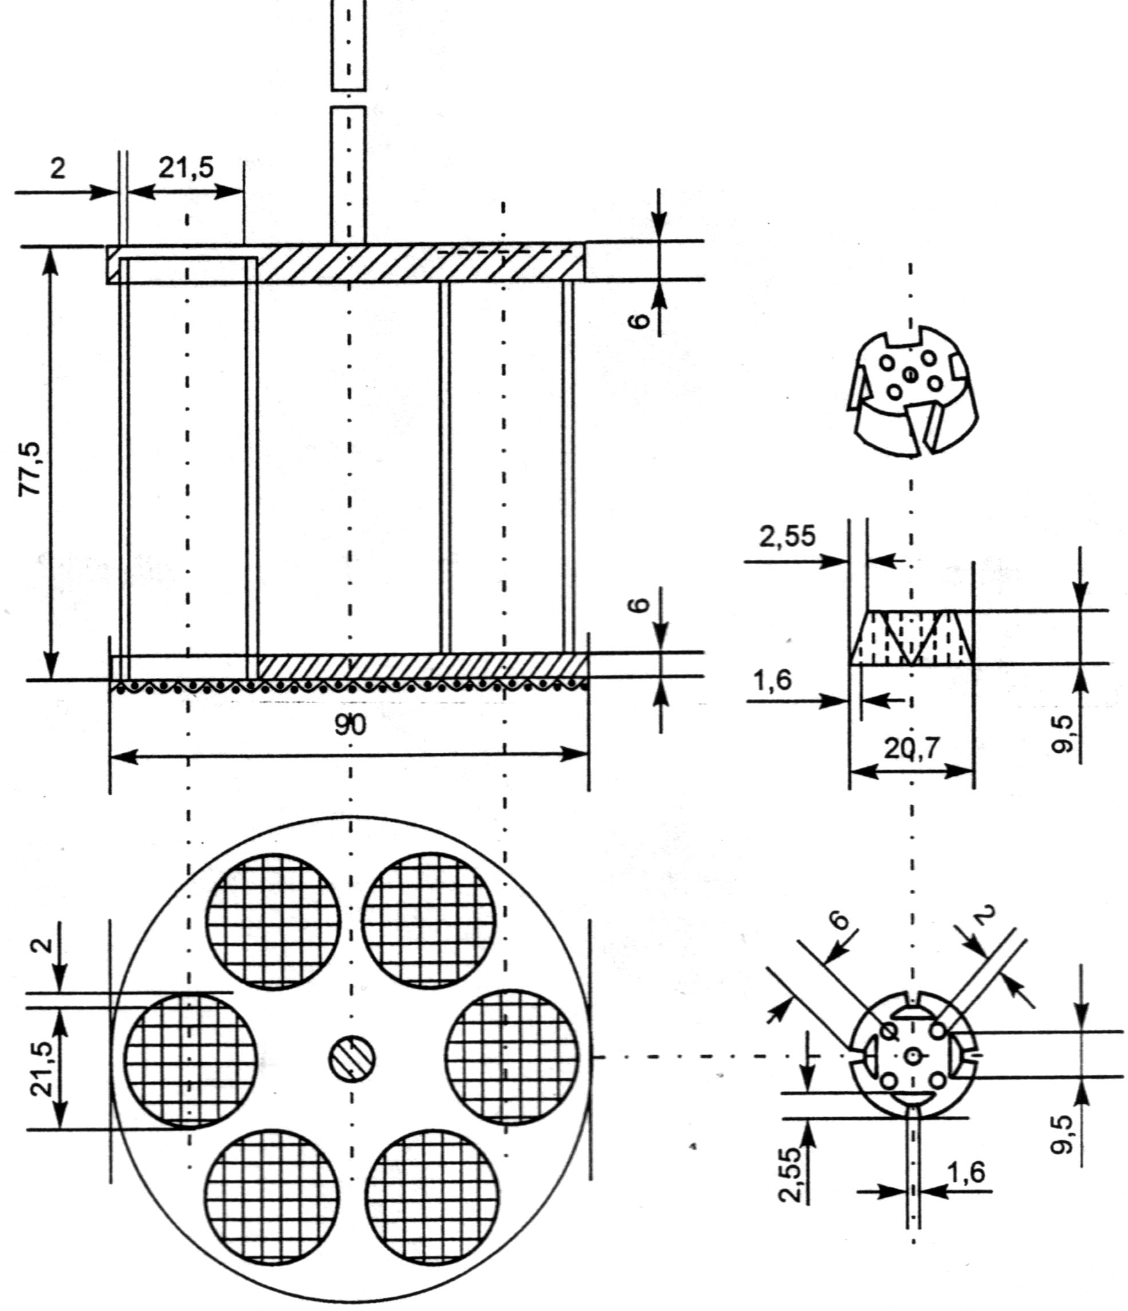

Рисунок 1 - Аппарат для изучения распадаемости таблеток

Дополнительное оснащение аппарата включает шесть цилиндричес-ких дисков из пластмассы с диаметром 20,7мм±0,15 мм и толщиной 9,5±0,15 мм. На краю диска равномерно сделано четыре насечки шириной 9,5 мм и глубиной 2,5 мм в верхней части и соответственно 1,6 мм и 1,6 мм в нижней части. Кроме того, в диске сделано отверстие диаметром 2 мм, одно в центре, а четыре симметрично вокруг него на равном расстоянии от центра - около 6 мм.
Таблетки помещают в трубки, в зависимости от требований, заключают в диски и погружают в химический стакан, заполненный соответствующей жидкостью. Время проведения испытания зависит от вида отдельных таблеток.

Таблетки, не покрытые оболочкой
Распадаемость. Таблетки без оболочки подчиняются тесту на распадаемость для таблеток и капсул. Используется вода Р как растворитель. Помещают диск (с таблеткой) в каждую трубку. Процесс длится 15 мин, если нет других указаний в статьях, после проверяем то, что осталось от таблеток. Если таблетки не полностью растворились и часть из них прилипла к дискам, тогда повторяем испытание дополнительно на 6 таблетках, помещенных в диске. Таблетки выдерживают испытание, если все 6 таблеток распадутся.
Таблетки для разжевывания не требуют проведения теста на распадаемость.
Таблетки, покрытые оболочкой
Распадаемость. Таблетки, покрытые оболочкой, в том числе тонкослойные, должны соответствовать требованиям испытания на распадаемость для таблеток и капсул.
В качестве среды растворения используется вода Р. В каждую трубку помещается диск с таблеткой. Аппарат работает 60 мин, если не указано иначе в частной статье, после чего исследуется состояние таблеток. Если одна или несколько таблеток не распались, то повторяем испытание дополнительно на 6 таблетках, заменяя воду Р в стакане на 0,1 М раствор хлористоводородной кислоты. Таблетки удовлетворяют требованиям, если полностью распадаются в кислой среде.
Тонкослойные таблетки должны соответствовать тесту на распадаемость для таблеток без оболочки, время проведения испытания 30 мин.
Если таблетки с оболочкой или тонкослойные таблетки не прошли испытание, так как часть их осталась на дисках, то тест повторяется дополнительно на 6 таблетках. Все 6 таблеток должны распасться.
Жевательные таблетки не требуют проверки по этому тесту.

«Шипучие таблетки»
Распадаемость. Испытание заключается в помещении таблетки в химический стакан емкостью 250 мл, содержащий 200 мл воды Р комнатной температуры. количество пузырьков газа постоянно нарастает, когда выделение газа закончено, таблетка распалась. Повторить испытание на пяти других таблетках.
Растворимые таблетки
Распадаемость. Растворимые таблетки должны распадаться в пределах 3-х мин, должны подчиняться требованиям теста на распадаемость для таблеток и капсул, при этом используется вода Р при t=15-25º C.

Таблетки дисперсные (требующие измельчения)
Распадаемость. Дисперсные таблетки распадаются в течение 3 мин и соответствуют тесту на распадаемость для таблеток и капсул, при этом используется вода Р при t=15-25º C.
Испытание высвобождения лекарственных веществ из таблеток

Аппаратура.
Аппарат для определения высвобождения лекарственных веществ лопастным методом (рисунок 2) состоит из следующих элементов:
- круглодонный химический стакан емкостью 1000 мл, закрытый крышкой с тремя отверстиями. Через центральное отверстие в стакан помещается держатель-мешалка, два оставшихся служат для укрепления термометра и взятия проб;
- мешалка толщиной 4,0±1 мм, форма которой представляет собой сектор круга диаметром 83 мм, отделенный от центра прямыми длиной 42 мм и 74,5±0,5 мм.
При закреплении мешалки в аппарате нижняя ее часть должна находиться на расстоянии 25±2 мм от дна сосуда. Держатель – мешалка неподвижно укреплена, что гарантирует правильное движение без отклонений в сторону, соединена с мотором (двигателем) с регулярной скоростью вращения, приводящим мешалку во вращательное движение;
- водяная баня с постоянной температурой 37⁰С±2⁰С, в которую помещаются круглодонные химические стаканы.
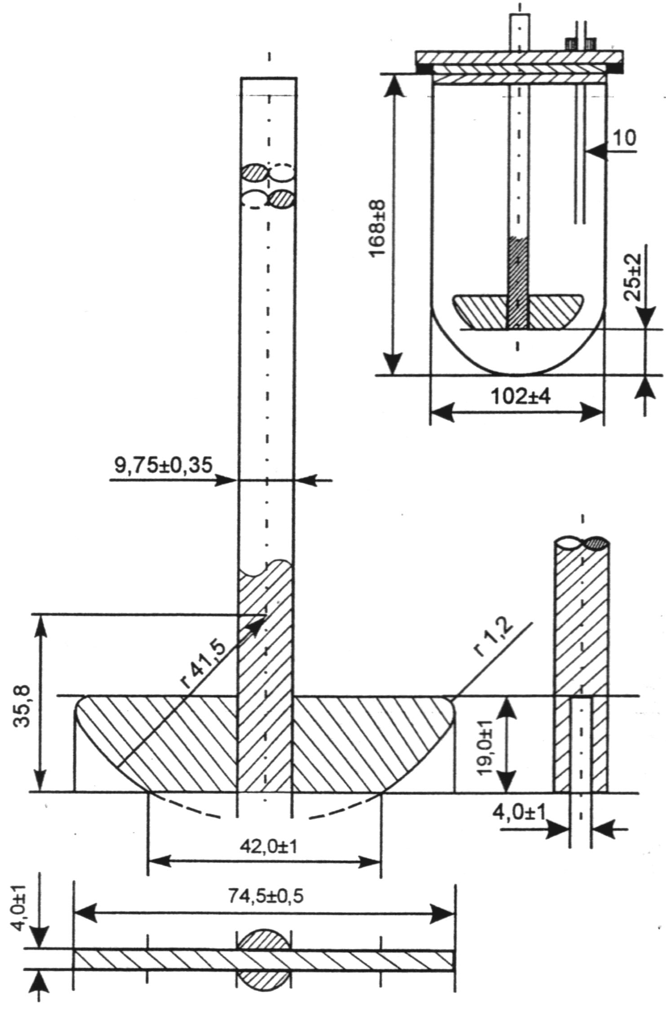

Рисунок 2 - Аппарат для определения высвобождения лекарственных веществ лопастным методом

Аппарат для определения высвобождения лекарственных веществ методом вращающейся корзинки (рисунок 3) состоит из следующих элементов:
- круглодонный химический стакан в термостатной водяной бане;
- мешалка состоит из держателя, к нижней части которого прикреплена корзинка цилиндрической формы. Корзинка состоит из 2 частей. Верхняя часть прикреплена к держателю с двухмиллиметровым отверстием для деарации (удаления воздуха) и зажимами (клеммами), позволяющими открывать нижнюю часть корзинки с целью помещения таблеток для испытания. Нижняя часть – корзинка в форме цилиндра с двумя узкими металлическими кольцами, помещенными на его верхнем и нижнем крае. Целиком сделана из проволочной сетки толщиной 0,254 мм с величиной отверстий 0,381 мм² .

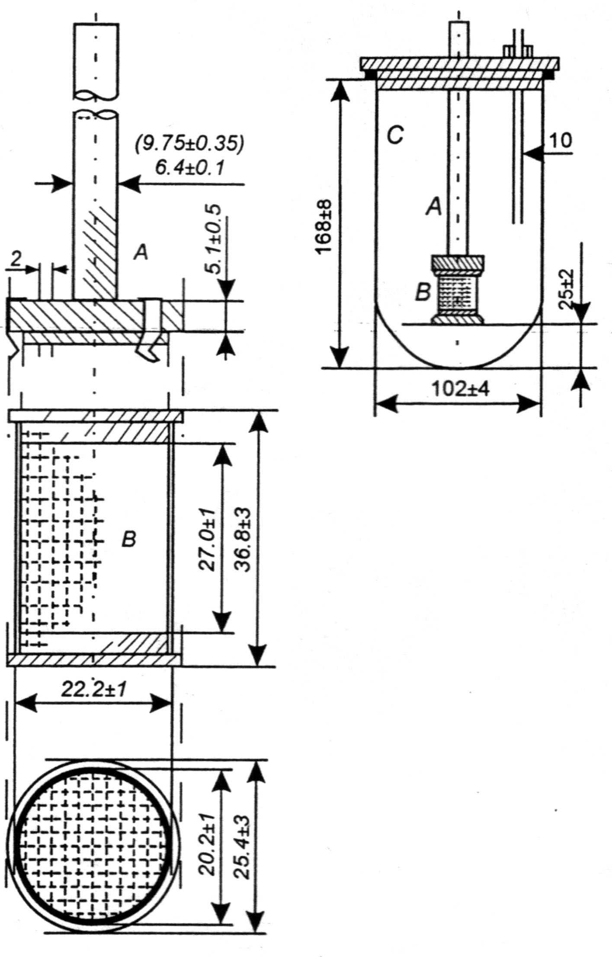

Рисунок 3 - Аппарат для определения высвобождения лекарственных веществ методом вращающейся корзинки

Аппарат для испытания скорости высвобождения лекарственных веществ проточным методом (рисунок 4) состоит из следующих элементов:
- сборник жидкости;
- камера проточная, сделанная из соответствующего прозрачного материала с добавлением фильтров, задерживающих не распадающиеся частицы;
- помпа, обеспечивающая приток жидкости в проточную камеру;
- питающий канал;
- отборник;
- водяная баня, поддерживающая постоянную температуру 37°С±2°С.
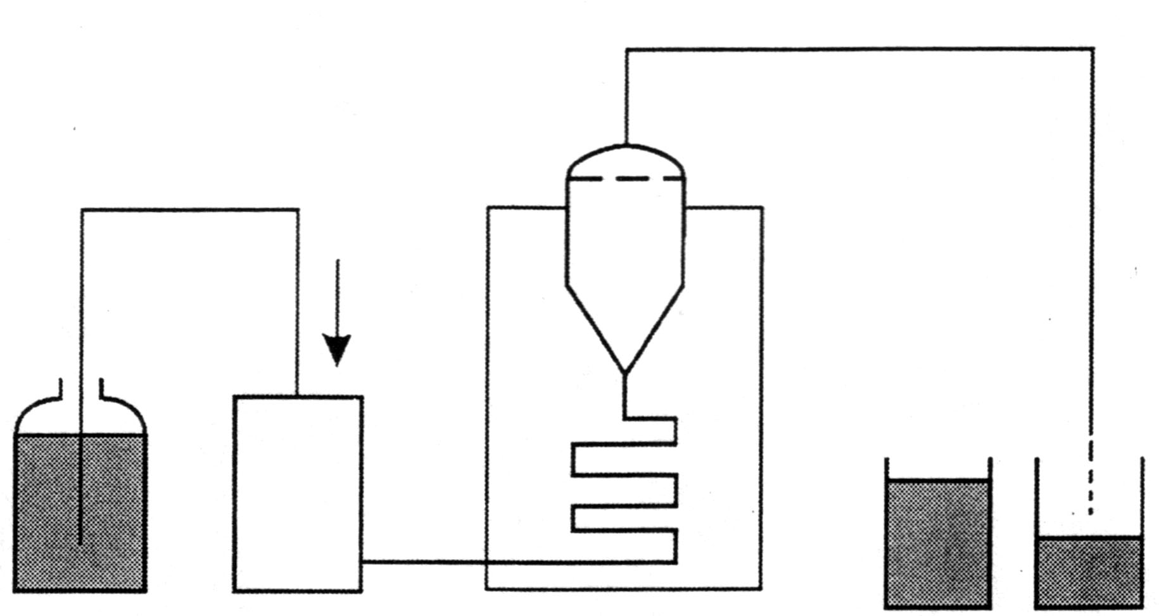

Рисунок 4 - Аппарат для испытания скорости высвобождения лекарственных веществ проточным методом

Все элементы аппаратов, имеющие непосредственный контакт с испытываемыми ЛС или жидкостями, предназначенными для испытания, должны быть химически устойчивыми, не обладать свойством ни адсорбировать, ни вступать в реакцию с испытываемыми образцами. Металлические части должны быть изготовлены из нержавеющей стали или покрыты соответствующими материалами, защищающими от воздействия агентов. Фильтры, помещенные в проточных камерах, должны быть сделаны из нейтральных материалов, не обладающих адсорбционными способностями и с соответствующей величиной пор. Не должно быть также экстракции из них веществ под воздействием растворителей, используемых для испытания.

Способы проведения испытания

Метод лопастной и вращающейся корзинки.
Стакан наполняется соответствующей жидкостью определенного объема (согласно частной статье) и помещается в термостатированную водную баню. По установлении температуры 37±2°С следует:
а) в лопастном методе бросить таблетку на дно стакана. Таблетка должна находиться в самой нижней точке кривизны дна стакана под осью оборота мешалки. В случае, если таблетка склонна к флотации, следует заключить ее, например, в металлическую или стеклянную спираль.
в) в методе вращающейся корзинки таблетка помещается в сухую корзинку, которая погружается в стакан перед включением двигателя. Скорость оборотов корзинки должна соответствовать частной статье.
В установленные промежутки времени следует брать с помощью трубки (дренажа) пробы для испытаний. В случае, когда предполагается многократный забор проб, следует довести объем жидкости в стакане до такого же объема, который был до взятия пробы. Следует обратить внимание на то, чтобы на поверхности таблетки не было пузырьков воздуха.
В лопастном методе и методе вращающейся корзинки можно использовать для испытания от 500 до 900 мл жидкости, если в частной статье не сказано иначе. Если в частной статье не говорится иначе, скорость оборотов мешалки должна быть 50 или 75 оборотов в мин в лопастном методе и 100 оборотов в мин в методе вращающейся корзинки (±4 %).

Проточный метод
Поместить стеклянный шарик диаметром 5 мм на дно конической части проточной камеры с целью закрытия камеры, после этого заполнить стеклянными колечками соответствующей величины (например, диаметром 1мм±0,1мм) для сглаживания кривизны сосуда. Поместить таблетку в держатель, закрыть камеру набором фильтров, нагреть жидкость до температуры 37°С±2⁰С. С помощью помпы пустить жидкость в камеру, в ее нижней части обеспечить приток жидкости с постоянной скоростью, указанной в частной статье (±5 %). Можно использовать замкнутую или открытую циркуляцию жидкости.
В случае таблеток, содержащих лекарственные вещества, трудно растворимые в воде, рекомендуется использовать проточный метод.

Растворители для испытания
Если в частной статье не указано иначе, используются следующие растворители:
- вода Р
- хлористоводородная кислота (0,1 ^{моль}/_{л})
- фосфатный буфер с рН 6,8-7,6
Эти растворители не должны содержать растворенных атмосферных газов, иначе их присутствие может негативно повлиять на результаты испытаний.
Одним из способов дегазирования является нагревание до температуры 40°С при частом перемешивании, следующий – фильтрование под вакуумом через фильтр с величиной пор 0,45 мкм или меньше с равномерным энергичным помешиванием, которое должно длиться под вакуумом в течение 5 мин.
Частная статья может в обоснованных случаях допускать добавление к растворам веществ, понижающих поверхностное натяжение, энзимов и других.

Механическая устойчивость таблеток на истирание
Истирание таблеток без оболочки.
Испытание позволяет определить истирание таблеток без оболочки при определенных условиях, повреждения поверхности таблеток под действием механического удара или истирания.
Оборудование. Используют барабан с внутренним диаметром около 286 мм и шириной около 39 мм, (рисунок 5) изготовленный из прозрачного синтетического полимера; внутренняя поверхность барабана должна быть отполирована и не должна электризоваться. Одна сторона барабана съемная. При каждом обороте барабана таблетки приводятся в движение при помощи загнутой лопатки, размещенной между центром барабана и его внутренней стенкой. Барабан прикрепляется к горизонтальной оси двигателя, который обеспечивает скорость оборотов приблизительно 25 оборотов/мин. К тому же, при каждом обороте барабана таблетки падают, перевертываясь или скользя, с высоты приблизительно 130 мм на стену барабана или одна на одну.
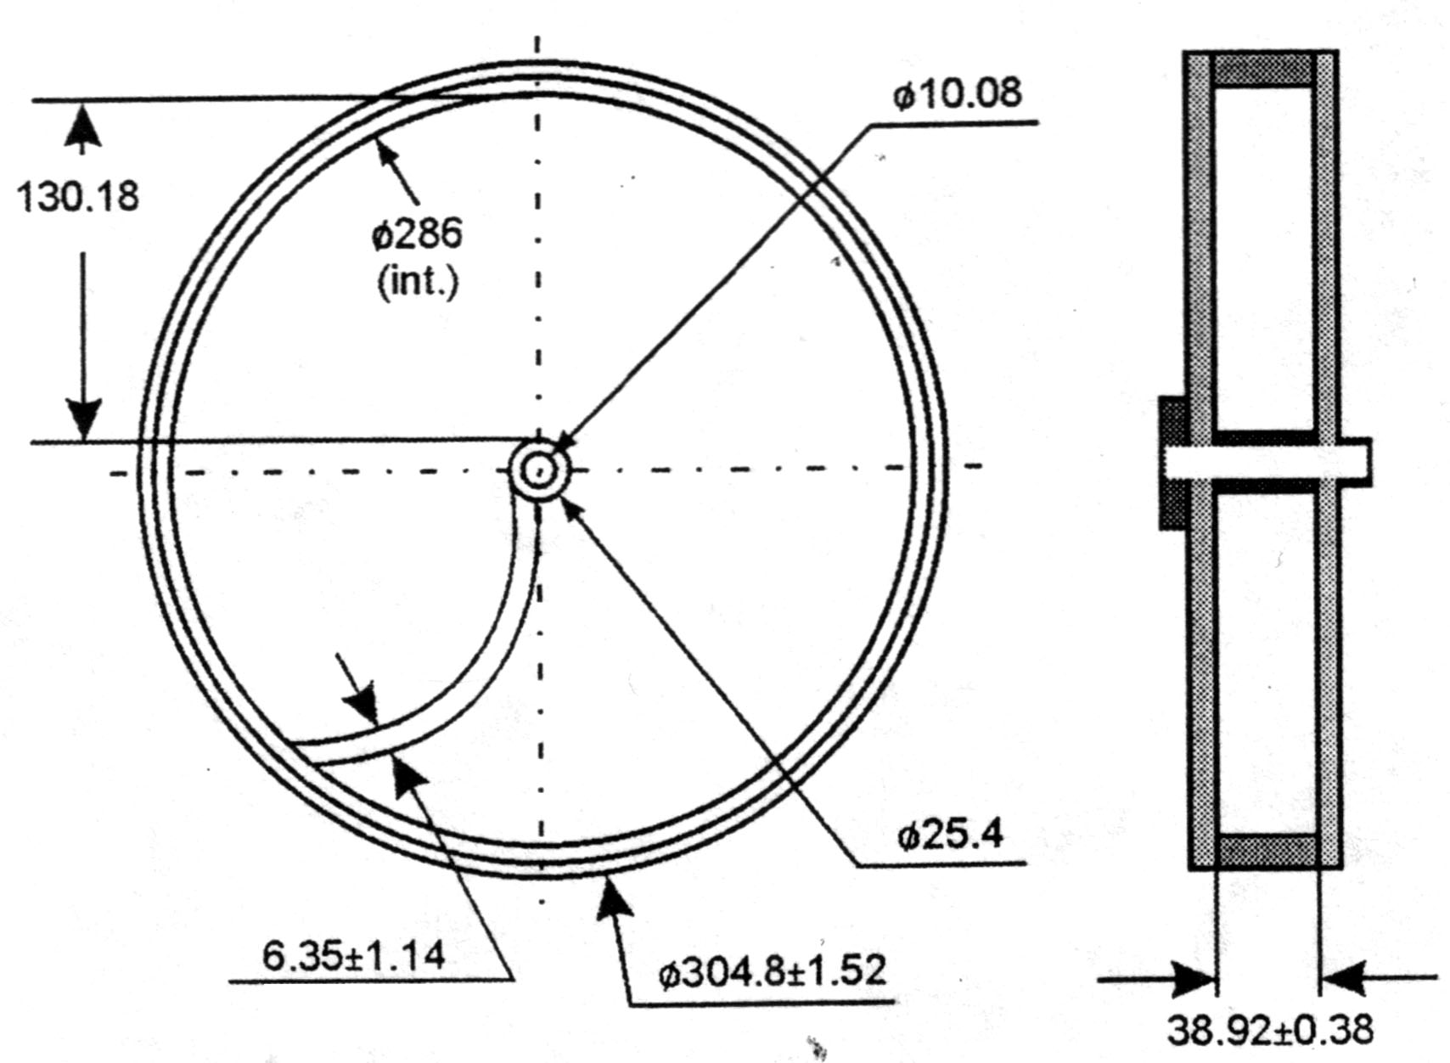

Рисунок 5 - Прибор для истирания таблеток без оболочки

После закрытия крышки барабана, включается двигатель на 4 мин (это соответствует 100 оборотам). Таблетки не должны крошиться. Таблетки извлечь из барабана и после обеспыливания на сите вновь взвесить.
Методика. При массе одной таблетки меньше 0,65 г для испытания берут 20 таблеток; при массе одной таблетки больше 0,65 – 10 таблеток. Таблетки помещают на сито и тщательно удаляют пыль с помощью направленного потока воздуха или мягкой кисточки. Таблетки взвешивают (точная навеска) и помещают в барабан. После 100 оборотов барабана таблетки вынимают и снова тщательно удаляют пыль. Если на каждой таблетке нет признаков скалывания или трещин, таблетки взвешивают с точностью до миллиграмма. Обычно испытание проводят один раз. Если полученные результаты вызывают сомнения или потеря в массе превышает 1%, испытания повторяют еще дважды и высчитывают среднее из трех опытов. Если нет других указаний в частной статье, потеря в массе должна быть не более 1% от суммарной массы испытуемых таблеток. При испытании таблеток с диаметром 13 мм и более для получения нужных результатов может возникнуть потребность отрегулировать барабан таким образом, чтобы таблетки, которые лежат рядом, не упирались одна в одну и имели возможность падать свободно. Обычно достаточно установить ось под углом 10⁰ к основе.
Интерпретация результатов. Истирание выражают потерей в массе, вычисленной в процентах от выходной массы испытуемых таблеток.
Прочность таблетолк на истирание в процентах вычисляется по формуле:

П=100 - $\frac{Р_{\text{нач}}−Р_{\text{кон}}}{Р_{\text{нач}}}⋅\text{100}$.

Устойчивость таблеток к раздавливанию
Испытание позволяет определить стойкость таблеток к раздавливанию при определенных условиях путем измерения силы, необходимой для разрушения таблеток.
Оборудование. Прибор представляет собой два расположенных друг против друга цилиндрических поршня, один из которых может перемещаться в направлении к другому. Площади поверхностей поршней перпендикулярны направлению движения. Сжимающие поверхности поршней должны быть плоскими и превышать по размерам зону контакта с таблеткой. Прибор калибруют с использованием системы, которая обеспечивает точность 1 Н (Ньютон).
Методика. Таблетку помещают между поршнями, обращая внимание на ее форму, а также на разделяющую линию и надпись, если они есть. Для всех измерений таблетка должна быть ориентировано одинаково по отношению направления силы, которая прикладывается. Измерения проводят для 10 таблеток. Перед каждым измерением тщательно удаляют все фрагменты предыдущей таблетки. Эта методика не приспособлена при использовании полностью автоматизированного оборудования.
Интерпретация результатов. Необходимо обозначить среднее, минимальное и максимальное значения измеренной силы в Ньютонах. Также обозначают тип использованного оборудования и, если необходимо, ориентацию таблеток.
Таблетки должны иметь стойкость к раздавливанию не ниже значений, указанных в таблице 2, если в частной статье нет других указаний.
Для таблеток, предназначенных для измельчения или разжевывания, в частной статье обозначают верхнюю границу стойкости к раздавливанию.

Таблица 2 – Зависимость прочности таблеток от их диаметра

Диаметр, мм | Стойкость к раздавливанию, Н
6 | 10
7 | 20
8 | 25
9 | 30
10 | 30
11 | 40
12 | 50
13 | 50

Микробиологическая чистота
Испытание проводится согласно общему методу “Испытание микробиологической чистоты” или “Испытание стерильности”.
Для испытания нужно взять соответствующее количество порошкованных таблеток в асептических условиях. Таблетки в зависимости от назначения должны соответствовать требованиям, “Испытание микробиологической чистоты для различных групп лекарственных средств”.

Распадаемость суппозиториев и пессариев
Испытание на распадаемость позволяет определить, размягчаются или распадаются ректальные или вагинальные суппозитории или пессарии или вагинальные таблетки в пределах установленного времени, если они помещены в жидкую среду в экспериментальных условиях, указанных ниже.

Считают, что образцы распались, если:
a) наблюдается полное растворение;
в) компоненты суппозитория или пессария разделились: расплавленные жировые вещества собрались на поверхности жидкости, нерастворимые вещества осели на дно и растворимые компоненты растворились; в зависимости от состава и способа приготовления компоненты лекарственного средства могут быть распределены по одному или нескольким из вышеуказанных путей;
c) размягчение образца сопровождается заметным изменением формы без полного разделения компонентов; размягчением считается также отсутствие у суппозитория или пессария твердого ядра, оказывающего сопротивление давлению стеклянной палочки;
д) наблюдается разрыв желатиновой оболочки ректальной или вагинальной капсулы, позволяющий высвобождаться ее содержимому;
e) на перфорированном диске не осталось осадка или осадок, который остался, состоит из мягкой или пенообразной массы, не имеющей твердого ядра, оказывающего сопротивление давлению стеклянной палочки (вагинальные таблетки).

Прибор для определения распадаемости суппозиториев и пессариев
Прибор (рисунок 6) состоит из прозрачного стеклянного или пластмассового полого цилиндра с соответствующей толщиной стенок, внутри которого с помощью трех держателей закреплено металлическое устройство. Устройство представляет собой два перфорированных диска из нержавеющего металла, закрепленных на расстоянии около 30 мм друг от друга. Диаметр дисков почти равен внутреннему диаметру цилиндра, и в каждом диске имеется 39 отверстий диаметром 4 мм. Испытания проводят, используя три таких прибора, каждый из которых содержит отдельный образец. Каждый прибор помещают в сосуд с термостатирующим устройством вместимостью не менее 4 л, заполненный водой с температурой от 36°С до 37°С, если в частной статье нет других указаний. Приборы могут быть также помещены вместе в один сосуд вместимостью не менее 12 л. Сосуд снабжен медленно движущейся мешалкой и устройством, которое поддерживает прибор в вертикальном положении не менее чем на 90 мм ниже поверхности воды и дает возможность переворачивать его на 180°С, не вынимая из воды

Методика
Испытывают три суппозитория или пессария. Каждый образец помещают на нижний диск устройства, устанавливают устройство в цилиндр прибора и закрепляют его. Помещают прибор в сосуд с водой и начинают испытание. Приборы переворачивают каждые 10 мин. По истечении времени, указанного в частной статье, исследуют образцы. Лекарственное средство выдерживает испытание, если все образцы распались.

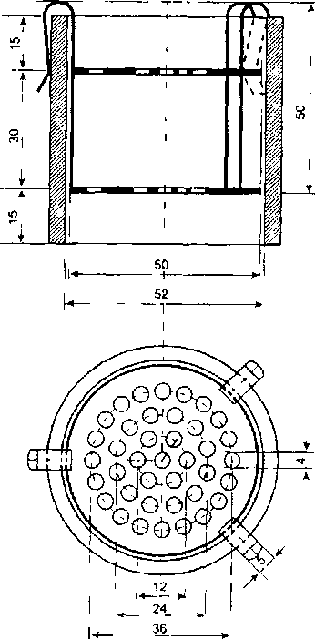

Рисунок 6 - Прибор для определения распадаемости суппозиториев и пессариев (размеры указаны в миллиметрах)

Метод испытания вагинальных таблеток
Применяют прибор, установленный на держателях (рисунок 7). Прибор помещают в химический стакан подходящего диаметра, который содержит воду с температурой от 36^{0:}С до 37°С. Поверхность воды должна быть немного ниже верхнего перфорированного диска. Затем с помощью пипетки прибавляют воду с температурой от 36°С до 37°С до тех пор, пока перфорацию диска не будет покрывать лишь однородная пленка воды. Испытывают три вагинальные таблетки. Каждую в отдельности помещают на верхний диск устройства, накрывают прибор стеклянной пластинкой, чтобы поддерживать соответствующие условия влажности. По истечении времени, указанного в частной статье, исследуют образцы. Лекарственное средство выдерживает испытание, если все образцы распались.
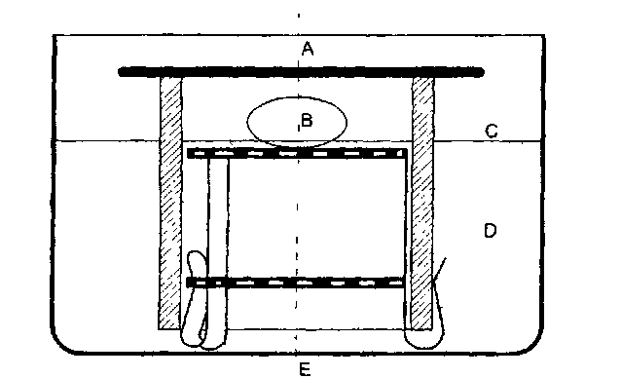

А – стеклянная пластина
В – вагинальная таблетка
С – поверхность воды
D – вода
Е - стакан

Рисунок 7 - Прибор для определения распадаемости вагинальных таблеток

Определение времени деформации липофильных суппозиториев
Данное испытание позволяет определить при заданных условиях время, необходимое для деформации суппозиториев с момента помещения суппозитория в воду до момента, когда лекарственное средство не оказывает сопротивления определенному приложенному весу.

Прибор А
Прибор (рисунок 8) состоит из стеклянной трубки с плоским дном с внутренним диаметром 15,5 мм и длиной около 140 мм. Трубка закрывается съемной пластмассовой крышкой с отверстием диаметром 5,2 мм. Прибор содержит стержень диаметром 5,0 мм, который расширяется книзу до диаметра 12 мм. К нижней, плоской стороне стержня крепится металлическая игла длиной 2 мм и диаметром 1 мм.
Стержень состоит из 2-х частей: нижней части, изготовленной из пластмассы, и верхней части, изготовленной из пластмассы или металла с диском определенной массы. Верхняя и нижняя части либо соединены друг с другом (ручной вариант), либо отделяются (автоматизированная версия). Вес всего стержня 30±0,4 г. На верхней части стержня имеется свободно скользящее маркировочное кольцо. Когда стержень, введенный в стеклянную трубку, достигает дна, маркировочное кольцо поднимается на уровень верхнего края пластмассовой крышки.
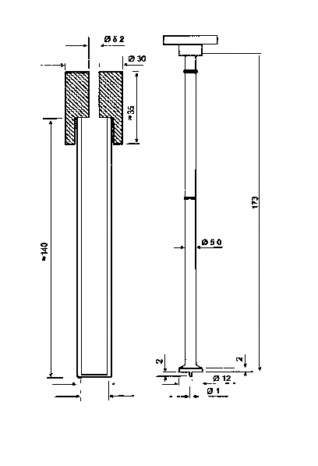
Рисунок 8 - Прибор А для измерения времени деформации липофильных суппозиториев (размеры указаны в миллиметрах)

Методика
Помещают стеклянную трубку, которая содержит 10 мл воды, на водяную баню с температурой 36,5±0,5°С. Стеклянную трубку устанавливают вертикально и погружают ее на глубину не менее 7 см ниже поверхности, но так, чтобы она не касалась дна водяной бани. В трубку заостренным концом вниз помещают суппозиторий, затем вводят стержень со свободно скользящей крышкой до тех пор, пока металлическая игла не коснется плоского конца суппозитория. Трубку закрывают крышкой. Отсчет времени начинают с этого момента. Регистрируют время, необходимое для достижения стержнем дна стеклянной трубки и время подъема маркировочного кольца до верхнего края пластмассовой крышки.

Прибор В
Прибор (рисунок 9) состоит из водяной бани (В), в которую вставлена внутренняя трубка (А) и неподвижный ограничитель. Дно трубки должно быть закрыто ограничителем. Прибор снабжен термометром. Имеется 2 вида вставок:
- стеклянный стержень (С₁) в форме трубки, запаянной с обоих концов, имеющей ободок на нижней части из свинцовой дроби. Вес стержня 30±0,4 г;
- проникающая вставка (С₂), состоящая из стержня весом 7,5±0,1 г в трубке, которая имеет углубление для суппозитория, обе части изготовлены из нержавеющей стали.

Методика
Во внутреннюю трубку (А) отмеривают 5 мл воды с температурой 36,5±0,5°С, помещают суппозиторий заостренным концом вниз и вводят вставку (С₁ или С₂). Отсчет времени начинают с этого момента. Полное размягчение или растворение суппозитория считается законченным, когда нижний край стеклянного стержня с ободком (С₁) или стального стержня (С₂) достигнет суженной части внутренней стеклянной трубки.

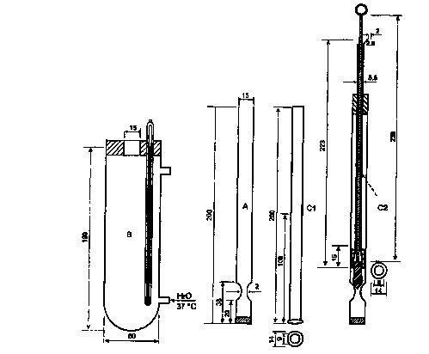
Рисунок 9 - Прибор В для измерения времени деформации липофильных суппозиториев (размеры указаны в миллиметрах).

Устойчивость суппозиториев и пессариев к разрушению
Данное испытание предназначено для определения устойчивости суппозиториев и пессариев к разрушению при заданных условиях путем измерения массы, необходимой для их разрушения раздавливанием.
Данное испытание проводят для суппозиториев и пессариев, изготовленных на липофильной основе, и не проводится для суппозиториев и пессариев, изготовленных на гидрофильной основе (например, желатин-глицериновая смесь).

Прибор
Прибор (рисунок 10 и 11) состоит из:
- термостатической камеры, закрывающейся стеклянным окном с лицевой стороны, с держателем суппозитория или пессария;
-двух тисков, расположенных друг напротив друга, верхние тиски вертикально опускаются на нижние. Сдавливающие поверхности тисков плоские, они устанавливаются перпендикулярно движению, их поверхность по размеру должна быть больше зоны соприкосновения с поверхностью суппозитория или пессария. Пластмассовый держатель образца закрепляется по центру тисков (половина держателя в каждом тиске). Верхние тиски (верхний блок сжатия) соединяют с подвесным устройством, на стержень которого нанизываются диски массой 200 г каждый. Начальная масса прижимного блока составляет 600 г. Разрушение образца проводят путем последовательного нанизывания на стержень гирь массой 200 г до общей массы 600 г на подвесном устройстве.

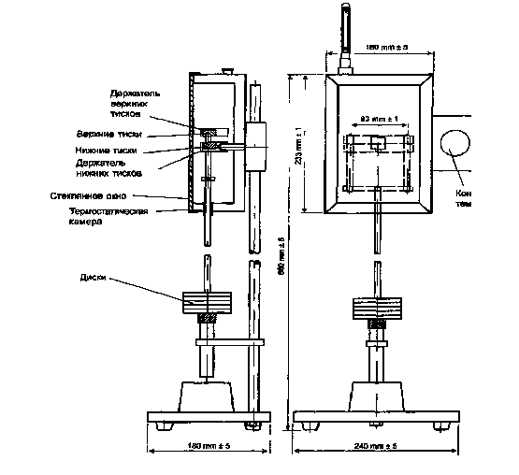
Рисунок 10 - Прибор для определения устойчивости к разрушению суппозиториев (размеры указаны в миллиметрах)

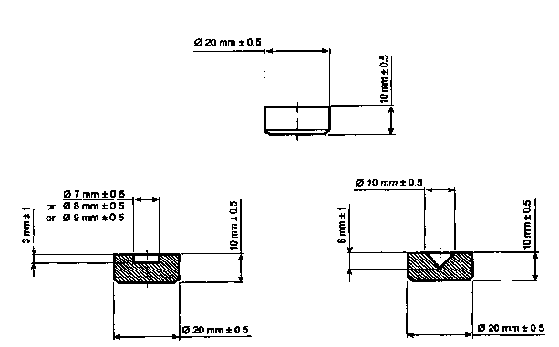

Рисунок 11 - Нижние и верхние тиски (размеры указаны в миллиметрах)

Методика
Устанавливают прибор в вертикальное положение. Термостатическую камеру нагревают до температуры 25°С. Испытуемое лекарственное средство выдерживают при нужной для проведения испытания температуре в течение не менее 24 ч. Суппозиторий или пессарий помещают вертикально, заостренным концом вверх, между тисками держателей.
Надежно закрепляют верхний прижимной блок, соединенный с подвесным устройством, и закрывают камеру стеклянным окном. Для каждого определения закрепляют суппозиторий или пессарий одинаково с учетом направления силы сжатия.
Спустя одну минуту нанизывают первый диск массой 200 г. Спустя еще минуту добавляют следующий диск. Процедуру повторяют до полного разрушения суппозитория или пессария.
Необходимую для разрушения суппозитория или пессария массу рассчитывают путем суммирования массы, воздействующей на суппозиторий или пессарий в момент его разрушения (с учетом первоначальной массы подвески прибора) и оценивают следующим образом:
- если суппозиторий или пессарий разрушается в течение 20 с с момента нанизывания последнего диска, массу диска не учитывают;
- если суппозиторий или пессарий разрушается в течение 20-40 с с момента нанизывания последнего диска, учитывают только половину массы диска, то есть 100 г;
- если суппозиторий или пессарий остается неразрушенным в течение более 40 с с момента нанизывания последнего диска, учитывают массу всех дисков.
Испытание проводят на 10 суппозиториях или 10 пессариях, убедившись в отсутствии остатков суппозиториев или пессариев в приборе перед каждым последующим испытанием.

ВЯЗКОСТЬ
Вязкость (внутреннее трение) - свойство текучих тел оказывать сопротивление передвижению одной их части относительно другой.
Текучие тела могут иметь ньютоновский тип течения. Ньютоновскими жидкостями называют системы, вязкость которых не зависит от напряжения сдвига и является постоянной величиной в соответствии с законом Ньютона.
Неньютоновские жидкости не попадают под действие закона Ньютона, так как их вязкость зависит от напряжения сдвига.
Для ньютоновских жидкостей различают динамическую, кинематическую, относительную, удельную, приведенную и характеристическую вязкости. Для неньютоновских жидкостей характерна, «главным образом», структурная вязкость
Динамическая вязкость, или коэффициент вязкости ή - это тангенциальная сила, приходящаяся на единицу поверхности, которая также называется напряжением сдвига τ, выраженная в паскалях (Па), которую необходимо приложить для того, чтобы переместить слой жидкости площадью 1 м² со скоростью (v) 1 метр в секунду (м·с¹), находящийся на расстоянии (х) 1 метр относительно другого слоя, параллельно площади скольжения.
Величина dv/dx представляет собой градиент скорости и обусловливает скорость сдвига Д выраженную в обратных секундах (с⁻¹). Таким образом, ή = τ: D
Единицей динамической вязкости является паскаль-секунда (Па/с). Чаще всего используется дольная единица - миллипаскаль-секунда (мПа/с).
Кинематическая вязкость v, выраженная в метрах квадратных в секунду (м²·с¹), рассматривается как отношение величины динамической вязкости η к плотности жидкости р, выраженной в килограммах на метр кубический (кг·м³), измеренной при той же температуре: v = η : ρ.

Содержание этанола
Данный метод предназначен только для испытания жидких фармацевтических лекарственных средств, содержащих спирт. Эти лекарственные средства также могут содержать растворенные вещества, которые могут быть отделены от спирта дистилляцией (отгонкой). Если при дистилляции могут отгоняться, кроме спирта и воды, другие летучие вещества, это следует указывать в частной статье.
Содержание этанола в жидкости выражают количеством объемов этанола, содержащихся в 100 объемах жидкости при температуре 20±0,1°С. Эта характеристика называется «процентное содержание этанола по объему» (об/об). Содержание этанола можно также выражать в граммах этанола в 100 г жидкости. Эта характеристика называется «процентное содержание этанола по массе» (м/м).
Соотношение плотности при температуре 20±0,1°С, относительной плотности (в вакууме) и содержания этанола в смеси воды и спирта представлено в таблицах Международной организации официальной метрологии (1972), Международная рекомендация № 22.

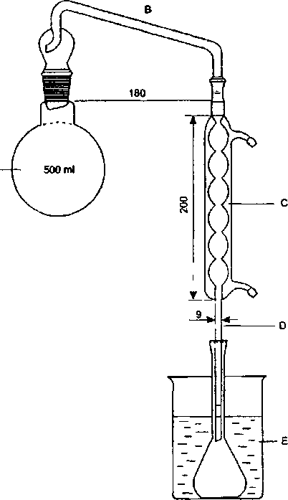
Рисунок 12 - Прибор для определения содержания этанола (размеры указаны в миллиметрах)

Прибор
Прибор (рисунок 12) представляет собой колбу с круглым дном (Л), имеющую переходник (В) с улавливателем водяного пара, соединенную с вертикальным холодильником (С). Нижняя часть холодильника соединена с трубкой (D), через которую дистиллят поступает в нижнюю часть мерной колбы вместимостью 100 или 250 мл. Во время дистилляции мерная колба погружена в смесь льда и воды (Е). Для предотвращения обугливания растворенных веществ под колбой (А) помещают диск, который имеет круглое отверстие диаметром 6 см.

Методика
Пикнометрический метод. 25,0 мл испытуемого лекарственного средства, измеренных при температуре 20±0,1⁰С, помещают в дистилляционную колбу. Доводят объем до 100 мл или 150 мл водой Р и прибавляют несколько кусочков пемзы, фарфора или капилляра. Присоединяют переходник и холодильник. Отгоняют и собирают в мерную колбу вместимостью 100 мл не менее 90 мл дистиллята (отгона). Температуру отгона доводят до температуры 20±0, 1⁰С и разбавляют до 100 мл водой Р с температурой 20±0, 1⁰С. Определяют относительную плотность отгона с помощью пикнометра при температуре 20±0, 1⁰С.
По таблице 3 (колонка 3) находят содержание этанола в отгоне и вычисляют содержание этанола в лекарственном средстве (об/об) путем умножения найденного табличного значения на четыре. Полученный результат округляют до десятичного знака
Гидрометрический метод. 50,0 мл испытуемого лекарственного средства, измеренных при температуре 20±0,1 °С, помещают в дистилляционную колбу, добавляют от 200 мл до 300 мл воды Р и выполняют дистилляцию как описано выше, собирая в мерную колбу вместимостью 250 мл не менее 180 мл дистиллята. Температуру отгона доводят до 20±0,1°С и разбавляют до 250 мл водой Р с температурой 20±0,1⁰С. Помещают отгон в цилиндр, диаметр которого должен быть на 6 мм шире утолщения ареометра. Если объем дистиллята недостаточен, удваивают количество испытуемого лекарственного средства и дистиллят разбавляют до 500 мл водой Р с температурой 20±0,1°С.

Таблица 3 – Соотношение между плотностью, относительной плотностью и содержанием этанола

Р20  (кг-м⁻³) | Относительная плотность дистиллята на воздухе, d${}_{\text{20}}^{\text{20}}$ | Содержание этанола в процентах об/об при 20°С
1 | 2 | 3
9680 | 0,9697 | 25,09
968,5 | 0,9702 | 24,64
969,0 | 0,9707 | 24,19
969,5 | 0,9712 | 23,74
970,0 | 0,9717 | 23,29
970,5 | 0,9722 | 22,83
971,0 | 0,9727 | 22,37
971,5 | 0,9733 | 21,91
972,0 | 0,9738 | 21,45
972,5 | 0,9743 | 20,98
973,0 | 0,9748 | 20,52
973,5 | 0,9753 | 20,05
974,0 | 0,9758 | 19,59
974,5 | 0,9763 | 19,12
975,0 | 0,9768 | 18,66
975,5 | 0,9773 | 18,19
976,0 | 0,9778 | 17,73
976,5 | 0,9783 | 17,25
977,0 | 0,9788 | 16,80
977,5 | 0,9793 | 16,34
978,0 | 0,9798 | 15,88
978,5 | 0,9803 | 15,43
979,0 | 0,9808 | 14,97
979,5 | 0,9813 | 14,52
980,0 | 0,9818 | 14,07
980,5 | 0,9823 | 13,63
981,0 | 0,9828 | 13,18
981,5 | 0,9833 | 12,74
982,0 | 0,9838 | 12,31
982,5 | 0,9843 | 11,87
983,0 | 0,9848 | 11,44
983,5 | 0,9853 | 11,02
984,0 | 0,9858 | 10,60
984,5 | 0,9863 | 10,18
985,0 | 0,9868 | 9,76
985,5 | 0,9873 | 9,35
986,0 | 0,9878 | 8,94
986,5 | 0,9883 | 8,53
987,0 | 0,9888 | 8,13
987,5 | 0,9893 | 7,73
988,0 | 0,9898 | 7,34
988,5 | 0,9903 | 6,95
989,0 | 0,9908 | 6,56
989,5 | 0,9913 | 6,17
990,0 | 0,9918 | 5,79
990,5 | 0,9923 | 5,42
991,0 | 0,9928 | 5,04
991,5 | 0,9933 | 4,67
992,0 | 0,9938 | 4,30
992,5 | 0,9943 | 3,94
993,0 | 0,9948 | 3,58
993,5 | 0,9953 | 3,22
994,0 | 0,9958 | 2,86
994,5 | 0,9963 | 2,51
995,0 | 0,9968 | 2,16
995,5 | 0,9973 | 1,82
996,0 | 0,9978 | 1,47
996,5 | 0,9983 | 1,13
997,0 | 0,9988 | 0,80
997,5 | 0,9993 | 0,46
998,0 | 0,9998 | 0,13

Вносят поправку на разведение путем умножения найденного значения на пять. По таблице 3 вычисляют процентное содержание этанола в лекарственном средстве (об/об) и результат округляют до десятичного знака.
- Если испытуемое лекарственное средство содержит летучие вещества - эфир, эфирные масла, хлороформ, камфору, летучие кислоты или основания, свободный йод и др., его предварительно обрабатывают. Испытуемое лекарственное средство, содержащее эфир, эфирные масла, хлороформ или камфору, помещают в делительную воронку, прибавляют равный объем раствора натрия хлорида насыщенного Р и такой же объем петролейного эфира Р. Смесь взбалтывают в течение 3 мин. После разделения слоев водно-спиртовой слой сливают в другую делительную воронку и обрабатывают таким же способом половинным количеством петролейного эфира Р. Водно-спиртовой слой сливают в дистилляционную колбу. Эфирные извлечения объединяют и взбалтывают с половинным количеством раствора натрия хлорида насыщенного Р. После разделения слоев водно-спиртовой слой присоединяют к жидкости, находящейся в дистилляционной колбе.
- Если испытуемое лекарственное средство содержит менее 30% спирта, то высаливание проводят не раствором натрия хлорида насыщенного Р, а 10 г сухого натрия хлорида Р.
- При содержании в испытуемом лекарственном средстве летучих веществ их нейтрализуют раствором щелочи, при содержании летучих оснований -кислотой фосфорной Р или кислотой серной Р.
- Испытуемые лекарственные средства, содержащие свободный и йод, перед дистилляцией обрабатывают порошком цинка Р или рассчитанным количеством натрия тиосульфата Р до обесцвечивания. Для связывания летучих сернистых соединений прибавляют несколько капель раствора натрия гидроксида Р.

Методика
Точный объем исследуемого лекарственного средства, измеренного при температуре 20±0,1°С, помещают в дистилляционную колбу. При содержании спирта в испытуемом лекарственном средстве до 20% для определения берут 75 мл жидкости, от 20% до 50% - 50 мл, от 50% и выше - 25 мл. Доводят объем до 75 мл водой Р и прибавляют несколько кусочков пемзы, фарфора или капилляра. Если жидкость при дистилляции сильно пенится, прибавляют 2-3 мл кислоты серной Р или кислоты фосфорной Р, 2-3 г кальция хлорида Р или парафина Р. Присоединяют переходник и холодильник. Отгоняют и собирают в мерную колбу вместимостью 50 мл не менее 48 мл отгона. Температуру отгона доводят до 20±0,1⁰С и разбавляют до 50 мл водой Р с температурой 20±0, 1⁰С. Отгон должен быть прозрачным или слегка мутным.
Определяют относительную плотность дистиллята с помощью пикнометра при 20±0, 1⁰С и по алкоголеметрической таблице находят содержание этанола в процентах по объему.
Содержание этанола в лекарственном средстве Х, в процентах по объему вычисляют по формуле:

$Χ=\frac{\text{50}⋅α}{б}$,
где:
50 - объем отгона, мл;
а - содержание этанола в процентах по объему, найденное по алкоголеметрической таблице;
б - объем испытуемого лекарственного средства, взятый для отгона, мл.

Определение этанола методом газовой хроматографии
Определение проводят методом газовой хроматографии.
Раствор внутреннего стандарта. Готовят раствор, содержащий 5,0 (об/об) этанола Р и 5,0% (об/об) пропанола Р.
Испытуемый раствор. Испытуемый раствор разводят водой Р до содержания этанола от 4,0% до 6,0% (об/об).
Стандартный раствор. Готовят аналогично испытуемому раствору, прибавляя такое содержание пропанола Р, чтобы получился раствор, содержащий 5,0% (об/об) пропанола Р.
Хроматографирование проводят на газовом хроматографе с пламенно-ионизационном детектором в следующих условиях:
- колонка стеклянная размером 1,5 м х 4 мм, заполненная сополимером этилвинилбензолдифенилбензолом Р с размером частиц 125-150 мкм или аналогичная колонка, для которой выполняются требования пригодности хроматографической системы;
- температура колонки - 150°С; -температура испарителя и детектора -170°С.
Попеременно хроматографируют по 1 мкл каждого из растворов.
Вычисляют процентное содержание этанола по объему по площади пика этанола на хроматограммах раствора внутреннего стандарта и стандартного раствора.
Содержание этанола должно соответствовать пределам, указанным в частной статье.

Испытание на содержание метанола и 2-пропанола
Испытания проводят методом газовой хроматографии.
Раствор внутреннего стандарта. Готовят раствор, содержащий 2,5% об/об пропанола Р.
Испытуемый раствор. К точному количеству дистиллята прибавляют 2,0 мл раствора внутреннего стандарта. Содержание этанола доводят до 10,0% об/об либо разведением водой Р до 50 мл, либо добавлением этанола Р1 (90% об/об).
Раствор стандарта. Готовят 50 мл раствора, содержащего 2,0 мл раствора внутреннего стандарта, 10% об/об этанола Р1, 0,05% об/об 2-пропанола Р и количество безводного метанола Р, достаточное для получения концентрации 0,05% об/об, учитывая метанол, содержащийся в этаноле Р.
Хроматографирование проводят на газовом хроматографе с пламенно-ионизационным детектором в следующих условиях:
- колонка стеклянная длиной 2 м и внутренним диаметром 2 мм, заполненная этилвинилбензолдивинилбензоловым сополимером Р (125-150 мкм) или аналогичная колонка, для которой выполняются требования пригодности хромагографической системы;
- газ-носитель - азот для хроматографии Р, скорость потока газа 30 мл/мин;
- температура колонки - 130°С, температура испарителя - 200°С, температура детектора -220°С.
Вводят по 1 мкл каждого раствора.
Содержание метанола и 2-пропанола рассчитывают в пересчете на исходный образец.
Данный метод позволяет определить метанол и 2-пропанол в концентрации менее 0,025 % (об/об).
Допускается содержание не более 0,05% (об/об) метанола и не более 0,05% (об/об) 2-пропанола, если нет других указаний в частной статье.

Сухой остаток
Содержание сухого остатка должно соответствовать пределам, указанным в частной статье.
2,00 г или 2,00 мл настойки помещают в плоскодонную чашку или бюкс диаметром около 50 мм и высотой около 30 мм. Выпаривают досуха на водяной бане и сушат в сушильном шкафу при температуре от 100°С до 105°С в течение 3 ч. Охлаждают в эксикаторе над фосфора (V) оксидом Р и взвешивают. Результат выражают в массовых процентах или в граммах на литр.
Тяжелые металлы (метод А)
5,0 мл настойки выпаривают досуха, прибавляют 1 мл кислоты серной Р, осторожно сжигают и прокаливают К полученному остатку прибавляют при нагревании 5 мл раствора 615 г/л аммония ацетата Р, фильтруют через беззольный фильтр промывают 5 мл воды Р и доводят объем фильтрата водой Р до 50 мл.
12 мл полученного раствора должны выдерживать испытание на тяжелые металлы. Эталон готовят с использованием эталонного раствора свинца P.
Метод А. К 12 мл водного раствора, указанного в частной статье, прибавляют 2 мл буферного раствора рН 3,5 Р и перемешивают. Полученную смесь прибавляют к 1,2 мл тиоацетамидного реактива Р и немедленно перемешивают.
Параллельно с теми же количествами реактивов и в этих же условиях готовят эталон, используя вместо 12 мл испытуемого раствора смесь 10 мл эталонного раствора свинца (1 ррт или 2 ррт Pb) P, указанного в частной статье, и 2 мл испытуемого раствора.
Готовят контрольный раствор, используя смесь 10 мл воды Р и 2 мл испытуемого раствора. В сравнении с контрольным раствором эталон должен иметь светло-коричневую окраску.
Через 2 мин коричневая окраска испытуемого раствора должна быть не интенсивнее окраски эталона.
Содержание тяжелых металлов допускается не более 0,001%, если нет других указаний в частной статье.

Количественное определение биологически активных веществ
Содержание определяемых веществ в настойках выражают в процентах (м/об).

Материальный баланс
Для составления материального баланса по спирту количество спирта следует выразить в единицах абсолютного спирта (мл при 20⁰С) как в настойке, так и в рекуператоре, приняв во внимание объемы и температуру обеих жидкостей. Так же следует поступить и с количеством спирта в экстрагенте. Объем последнего должен быть точно учтен (не забыть учесть температуру, при которой изменялся объем).

Взято экстрагента | Абсолютного спирта, мл | Получено | Абсолютного спирта, мл
110мл70,0% | 77,0 мл | 1. Настойки 100 мл с содержанием спирта 67%  2. Рекуперата 50 мл с содержанием спирта 16%  3. Потери | 67,0 мл  8,0 мл  2,0 мл

ЛИТЕРАТУРА

Основная:

- Государственная фармакопея Республики Беларусь. Том 1. – Минск, 2006. – 656 с.
- Государственная фармакопея Республики Беларусь. В 3 т. Т. 1. Общие методы контроля качества лекарственных средств / Центр экспертиз и испытаний в здравоохранении; под общ. ред. Г.В. Годовальникова. – Минск: Минский государственный ПТК полиграфии, 2006. – 656 с.
- Государственная фармакопея Республики Беларусь. В 3 т. Т. 2. Контроль качества вспомогательных веществ и лекарственного растительного сырья / УП «Центр экспертиз и испытаний в здравоохранении» ; под общ. ред. А. А. Шерякова. Молодечно : Типография «Победа», 2008. – 472 с.
- Государственная фармакопея Республики Беларусь. В 3 т. Т. 3. Контроль качества фармацевтических субстанций / М-во здравоохранения. Респ. Беларусь, УП «Центр экспертиз и испытаний в здравоохранении»; под общ. ред. А. А. Шерякова. Молодечно : Типография «Победа», 2009. – 728 с.
- Курс лекций по промышленной технологии ЛС: учеб.-метод. пособие / Витебский государственный медицинский университет; авт.-сост. В.И. Ищенко. – Витебск: ВГМУ, 2001. – 368 с.
- Методические указания по выполнению лабораторных работ по промышленной технологии ЛС / [Витебский государственный медицинский университет, Кафедра фармацевтической технологии с курсом ФПК и ПК; сост.: В.И. Ищенко]. – Витебск, 2003. – 214 с.
- Промышленная технология лекарственных средств: учебное пособие / Витебский государственный медицинский университет; авт.-сост. В.И. Ищенко. – Витебск: ВГМУ, 2003. - 567 с.
- Практическое руководство по выполнению лабораторных работ по фармацевтической технологии промышленного производства ЛС для студентов 5 курса заочного отделения: учеб.-метод. пособие: / Витебский государственный медицинский университет; авт.-сост. О.М. Хишова. – Витебск: ВГМУ, 2008. – 181 с.
- Хишова, О.М. Таблетирование лекарственного растительного сырья / О.М. Хишова: монография. – Витебск, 2005. – 164 с.

Дополнительная:
1. Всасывание и биологическая доступность лекарственных веществ из таблеток: учебно-метод. разработка для студ-в фармац. ин-в и факультетов / авт.-сост. В.И. Ищенко. - М., 1985. - 38 с.
2. Государственный реестр ЛС. Государственный реестр медицинской техники и изделий медицинского назначения/ Мин-во здравоохранения Респ. Беларусь; Под редакцией Г.В. Годовальникова. - Минск: Минсктиппроект, 2000.- 476 с.
3. Машковский, М.Д. ЛС: В 2-х томах. 14-е изд., перераб., испр. и доп. / М.Д. Машковский - М.: ООО "Издательство Новая Волна": Издатель С.Б. Дивов, Т.1.- 2002. - 540 с.,Т.2.- 2002. - 608 с.
4. Надлежащая производственная практика ЛС/ Под ред. Ляпунова Н.А., Загория В.А., Георгиевского В.П., Безуглой. - Киев.- Морион, 1999.-896с.
5. Периодика: МРЖ, РЖХ, Вестник фармации, Рецепт, Фармация, Химико-фармацевтический и другие зарубежные журналы.
6. Плановский, А.Н. Процессы и аппараты химической и нефтехимической технологии: / А.Н. Плановский, П.И. Николаев // Учебник для вузов. М.: Химия, 1987, - 495 с.
7. РД РБ 0408.02-96 Продукция фармацевтической и микробиологической промышленности. Технологические регламенты производства. Порядок разработки.

ВАРИАНТЫ КОНТРОЛЬНЫХ РАБОТ
(номер варианта соответствует последней цифре номера зачетной книжки)

Контрольная работа № 1

№ варианта | Номера вопросов
1 | 1, 11, 21, 31, 41, 51, 61, 71, 81, 91
2 | 2, 12, 22, 32, 42, 52, 62, 72, 82, 92
3 | 3, 13, 23, 33, 43, 53, 63, 73, 83, 93
4 | 4, 14, 24, 34, 44, 54, 64, 74, 84, 94
5 | 5, 15, 25, 35, 45, 55, 65, 75, 85, 95
6 | 6, 16, 26, 36, 46, 56, 66, 76, 86, 96
7 | 7, 17, 27, 37, 47, 57, 67, 77, 87, 97
8 | 8, 18, 28, 38, 48, 58, 68, 78, 88, 98
9 | 9, 19, 29, 39, 49, 59, 69, 79, 89, 99
10 | 10, 20, 30, 40, 50, 60, 70, 80, 90, 100

Контрольная работа № 2

№ варианта | Номера вопросов
1 | 10, 20, 30, 40, 50, 60, 70, 80, 90, 100
2 | 1, 11, 21, 31, 41, 51, 61, 71, 81, 91
3 | 2, 12, 22, 32, 42, 52, 62, 72, 82, 92
4 | 3, 13, 23, 33, 43, 53, 63, 73, 83, 93
5 | 4, 14, 24, 34, 44, 54, 64, 74, 84, 94
6 | 5, 15, 25, 35, 45, 55, 65, 75, 85, 95
7 | 6, 16, 26, 36, 46, 56, 66, 76, 86, 96
8 | 7, 17, 27, 37, 47, 57, 67, 77, 87, 97
9 | 8, 18, 28, 38, 48, 58, 68, 78, 88, 98
10 | 9, 19, 29, 39, 49, 59, 69, 79, 89, 99

Учебное издание
Хишова Ольга Михайловна
Дубашинская Наталья Вадимовна

методические указания по выполнению
контрольных работ
по промышленной технологии
лекарственных средств

Пособие

Редактор Л.М. Иванова
Технический редактор И.А. Борисов
Компьютерная верстка Н.Ю. Клименкова, Е.В. Нестеренко
Корректор О.М. Хишова

Подписано в печать_______ Формат бумаги 60х84 1/16. Бумага типографическая № 2.
Ризография. Усл. печ. л. _______. Уч.-изд. л.______. Тираж_______. Заказ _______.

Издатель и полиграфическое исполнение:
УО «Витебский государственный медицинский университет»
ЛИ № 02330/0549444 от 8.04.09 г.
Пр-кт Фрунзе, 27, 210602, г. Витебск

